BÁO CÁO ASSIGNMENT 1
KIỂM THỬ NÂNG CAO CÙNG AI (.NET)

THÔNG TIN | NỘI DUNG
Họ và tên | Trần Nguyễn Bình Yên
Mã sinh viên | TB01913
Nhóm | 07
Môn học | SOF3091 – Kiểm thử nâng cao cùng AI (.NET)
Project | FirstTests – C# / NUnit / Selenium WebDriver
Repository nhóm | github.com/yentnbtb01913-jpg/Lab01_Nhom7_SOF3091

MỤC LỤC NỘI DUNG
Mục | Nội dung
Y1 | Thiết lập .NET/Visual Studio, test tiêu đề SauceDemo; đối chiếu Lab 1; Git & Conventional Commits
Y2 | Bảng dữ liệu, locator, test thuận – nghịch, sáu sản phẩm và giỏ hàng Sauce Labs Backpack
Y3 | Dynamic Loading không Wait/có Explicit Wait, phân tích lỗi và chạy ổn định ba lần
Y4 | BasePage, LoginPage, InventoryPage, refactor test, chaining, tác động thay đổi locator
Phụ lục | Ma trận minh chứng, kết quả cần điền, danh sách file và các bước chạy Test Explorer

Y1. THIẾT LẬP MÔI TRƯỜNG VÀ TEST ĐẦU TIÊN

1. Môi trường triển khai
Project được viết bằng C# trong Visual Studio, sử dụng .NET SDK và NUnit làm framework kiểm thử. Selenium WebDriver điều khiển Google Chrome thông qua ChromeDriver. Selenium.Support cung cấp WebDriverWait để xử lý các tình huống trang web tải bất đồng bộ.
Thành phần | Thông tin đối chiếu từ source | Vai trò
.NET | TargetFramework net10.0 | Nền tảng biên dịch/chạy
NUnit | 4.3.2 | [Test], [SetUp], [TearDown], Assert
Selenium.WebDriver | 4.52.0 | Điều khiển Chrome, định vị phần tử
Selenium.Support | 4.52.0 | WebDriverWait, SelectElement
NUnit3TestAdapter | 5.0.0 | Hiển thị và chạy trong Test Explorer
Microsoft.NET.Test.Sdk | 17.14.0 | Hạ tầng chạy test

Các phiên bản trên được lấy từ FirstTests.csproj trong ZIP, không suy ra từ ảnh giao diện. Solution của dự án hiện tại là FirstTests.slnx. Khi mở máy khác, cần restore các gói NuGet trước khi Build.
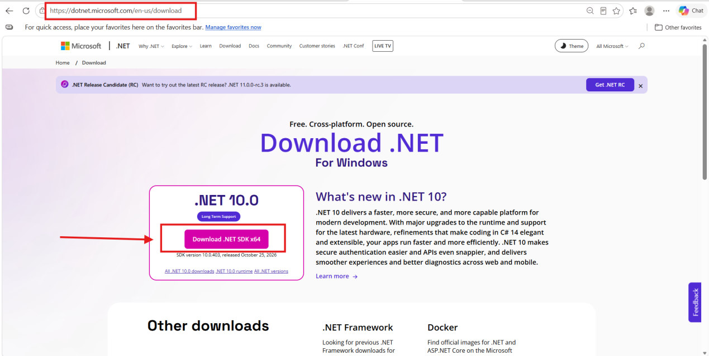
Hình Y1.1 – Trang tải .NET SDK được chụp trong Lab 1, Phần A.
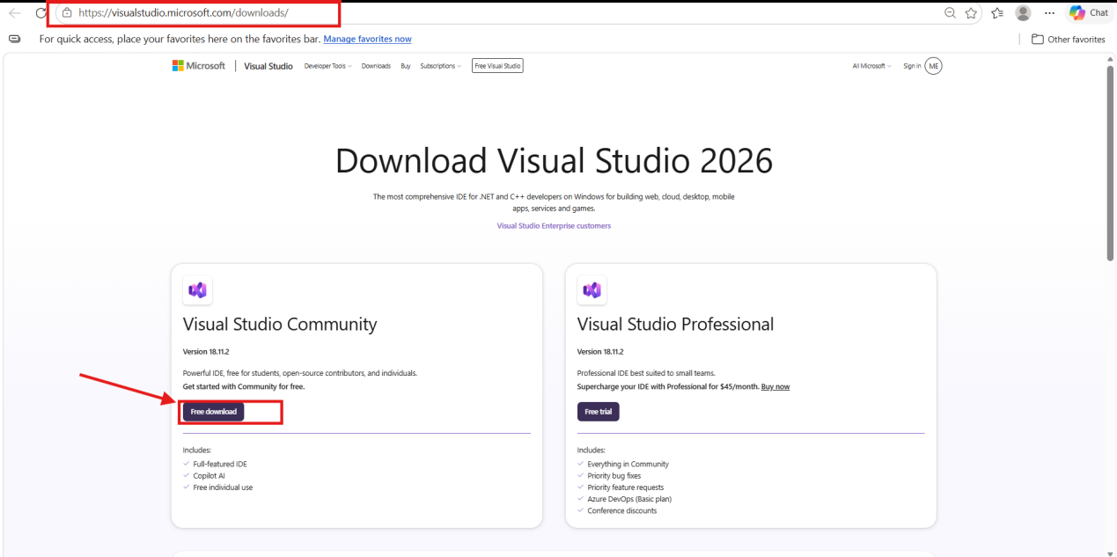
Hình Y1.2 – Trang tải Visual Studio Community trong Lab 1, Phần A.

2. Các bước kiểm tra môi trường
Trong Lab 1, quá trình kiểm tra bắt đầu bằng cài SDK, mở Visual Studio, kiểm tra thông tin .NET trong terminal và thử tạo/chạy NUnit test. Với project nhận từ ZIP, người chạy mở FirstTests.slnx, chọn Build Solution, sau đó vào Test → Test Explorer để chạy đúng nhóm test.
Lệnh kiểm tra môi trường (thực hiện trong terminal tại project)
dotnet --version
# Xac nhan SDK da duoc cai dat

dotnet --info
# Kiem tra runtime, SDK va moi truong

dotnet restore
dotnet build
# Build project sau khi khoi phuc package

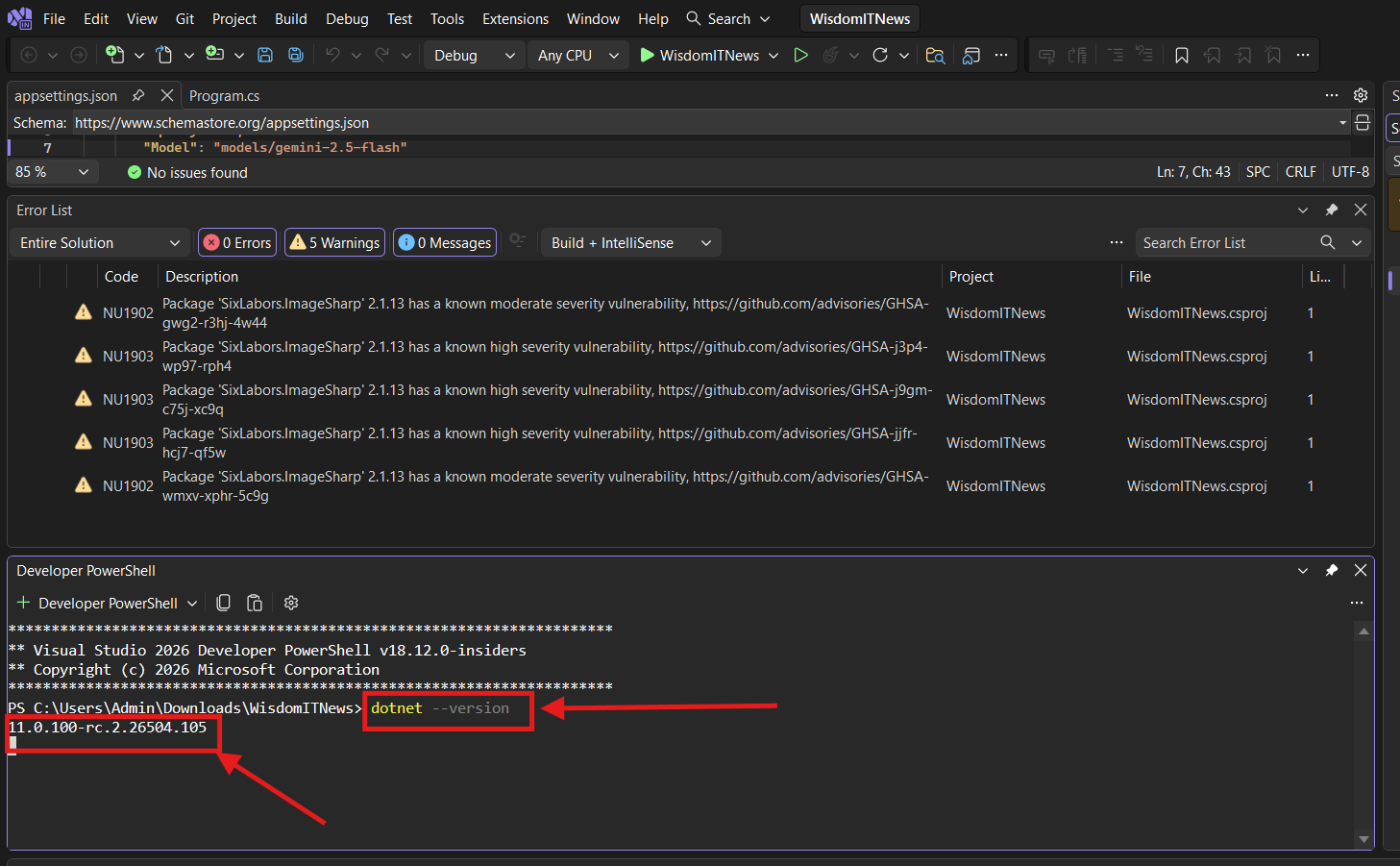
Hình Y1.3 – Minh chứng kiểm tra SDK trong Visual Studio (Lab 1, Phần A).

3. Test Selenium ban đầu và sự khác biệt với ASM
Ca đầu tiên của Lab 1 là FirstSeleniumTest.OpenPage_ShouldHaveExpectedTitle(): truy cập https://example.com, đọc driver.Title và Assert bằng "Example Domain". Bài ASM mẫu lại kiểm tra https://www.saucedemo.com/ với tiêu đề "Swag Labs". Để bám đúng ASM mà vẫn bảo toàn Lab 1, tôi tạo thêm ca ASM1_Y1_TieuDeTests riêng thay vì sửa test example.com.
Mã nguồn Lab 1 (đối chiếu): FirstTests/FirstSeleniumTest.cs
using System;
using System.IO;
using NUnit.Framework;
using NUnit.Framework.Interfaces;
using OpenQA.Selenium;
using OpenQA.Selenium.Chrome;
using OpenQA.Selenium.Support.UI;

namespace FirstTests
{
[TestFixture]
[Category("Selenium")]
public class FirstSeleniumTest
{
// ===== Cấu hình =====
private const string BaseUrl = "https://example.com";
private const string ExpectedTitle = "Example Domain";

private static readonly TimeSpan PageLoadTimeout = TimeSpan.FromSeconds(30);
private static readonly TimeSpan WaitTimeout = TimeSpan.FromSeconds(10);
private static readonly TimeSpan PollingInterval = TimeSpan.FromMilliseconds(250);

private IWebDriver driver = null!;

// ===== YÊU CẦU 1: Mở trình duyệt Chrome =====
[SetUp]
public void Setup()
{
driver = new ChromeDriver(BuildChromeOptions());
ConfigureTimeouts(driver);
}

[Test]
[Description("Mở example.com, in tiêu đề trang và kiểm tra tiêu đề đúng như mong đợi")]
public void OpenPage_ShouldHaveExpectedTitle()
{
Assert.That(driver, Is.Not.Null, "Trình duyệt chưa được khởi tạo.");

// YÊU CẦU 2: Điều hướng đến trang web
driver.Navigate().GoToUrl(BaseUrl);
WaitUntilPageLoaded();

// YÊU CẦU 3: Đọc và in tiêu đề trang
string title = driver.Title;
PrintLine("Tiêu đề trang: " + title);

// YÊU CẦU 5: Kiểm tra kết quả mong đợi
Assert.Multiple(() =>
{
Assert.That(title, Is.EqualTo(ExpectedTitle),
$"Tiêu đề trang không đúng. Mong đợi: '{ExpectedTitle}', thực tế: '{title}'.");

Assert.That(driver.Url, Does.StartWith(BaseUrl),
$"URL hiện tại không phải là trang example.com. URL thực tế: '{driver.Url}'.");
});
}

// ===== YÊU CẦU 4: Đóng trình duyệt sau khi kiểm thử =====
[TearDown]
public void TearDown()
{
if (driver == null) return;

try
{
if (TestContext.CurrentContext.Result.Outcome.Status == TestStatus.Failed)
{
TakeScreenshot();
}
}
catch (Exception ex)
{
TestContext.Out.WriteLine("Không thể chụp ảnh màn hình: " + ex.Message);
}
finally
{
CloseBrowser();
}
}

// ===== Các hàm hỗ trợ =====

private static ChromeOptions BuildChromeOptions()
{
var options = new ChromeOptions
{
PageLoadStrategy = PageLoadStrategy.Normal
};

options.AddArguments(
"--disable-notifications",
"--disable-infobars",
"--no-sandbox",
"--disable-dev-shm-usage",
"--remote-allow-origins=*");
options.AddExcludedArgument("enable-logging");

if (IsHeadlessMode())
{
// Headless không maximize được nên đặt kích thước cố định
options.AddArguments("--headless=new", "--window-size=1920,1080");
}
else
{
options.AddArgument("--start-maximized");
}

return options;
}

private static bool IsHeadlessMode()
{
bool headlessFlag = string.Equals(
Environment.GetEnvironmentVariable("HEADLESS"), "true",
StringComparison.OrdinalIgnoreCase);

bool isCi = !string.IsNullOrEmpty(Environment.GetEnvironmentVariable("CI"));

return headlessFlag || isCi;
}

private static void ConfigureTimeouts(IWebDriver webDriver)
{
var timeouts = webDriver.Manage().Timeouts();
timeouts.PageLoad = PageLoadTimeout;
timeouts.ImplicitWait = TimeSpan.Zero; // chỉ dùng chờ tường minh
}

private void WaitUntilPageLoaded()
{
var wait = new WebDriverWait(driver, WaitTimeout)
{
PollingInterval = PollingInterval
};
wait.IgnoreExceptionTypes(typeof(NoSuchElementException), typeof(StaleElementReferenceException));

try
{
wait.Until(d => IsDocumentComplete(d) && !string.IsNullOrEmpty(d.Title));
}
catch (WebDriverTimeoutException)
{
Assert.Fail($"Trang '{BaseUrl}' không tải xong sau {WaitTimeout.TotalSeconds} giây.");
}
}

private static bool IsDocumentComplete(IWebDriver d)
{
var state = ((IJavaScriptExecutor)d).ExecuteScript("return document.readyState");
return state?.ToString() == "complete";
}

private static void PrintLine(string message)
{
Console.WriteLine(message);
TestContext.Out.WriteLine(message);
}

private void CloseBrowser()
{
try
{
driver.Quit();
}
catch (Exception ex)
{
TestContext.Out.WriteLine("Lỗi khi đóng trình duyệt: " + ex.Message);
}
finally
{
driver.Dispose();
driver = null!;
}
}

private void TakeScreenshot()
{
if (driver is not ITakesScreenshot screenshotDriver) return;

string dir = Path.Combine(TestContext.CurrentContext.WorkDirectory, "Screenshots");
Directory.CreateDirectory(dir);

string fileName = $"{TestContext.CurrentContext.Test.Name}_{DateTime.Now:yyyyMMdd_HHmmss}.png";
string path = Path.Combine(dir, fileName);

screenshotDriver.GetScreenshot().SaveAsFile(path);
TestContext.AddTestAttachment(path, "Ảnh chụp khi test lỗi");
TestContext.Out.WriteLine("Đã lưu ảnh chụp: " + path);
}
}
}

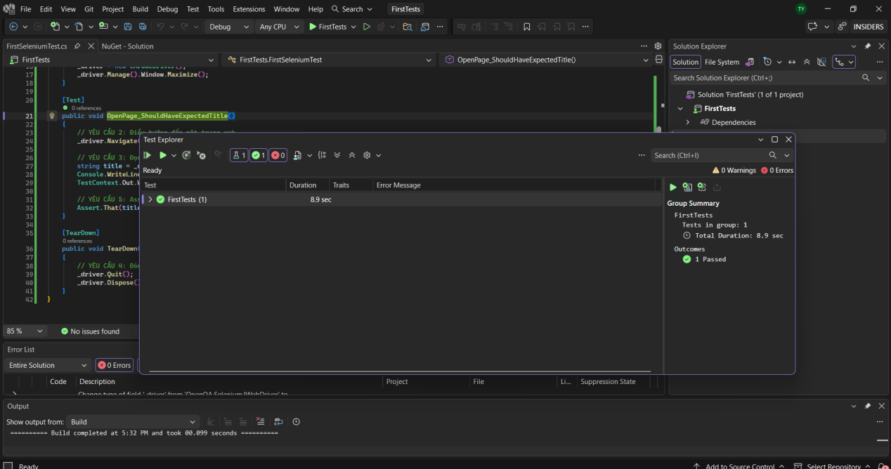

4. Test kiểm tra tiêu đề SauceDemo theo ASM
Test mới mở Chrome, truy cập SauceDemo, lấy tiêu đề HTML từ driver.Title và so sánh với "Swag Labs". Trình duyệt được mở và đóng trong ASM1_TestBase, nên các ca test độc lập và không giữ phiên cũ. Nếu tiêu đề khác, Assert báo Failed; chỉ khi khớp mới có thể ghi Passed.
Mã nguồn hoàn chỉnh: FirstTests/ASM1_TB01913/ASM1_Y1_TieuDeTests.cs
using NUnit.Framework;

namespace FirstTests.ASM1_TB01913;

[TestFixture]
public class ASM1_Y1_TieuDeTests : ASM1_TestBase
{
[Test]
public void Y1_OpenSauceDemo_CheckPageTitle()
{
driver.Navigate().GoToUrl("https://www.saucedemo.com/");
string title = driver.Title;
TestContext.WriteLine("Page title: " + title);
Assert.That(title, Is.EqualTo("Swag Labs"));
}
}
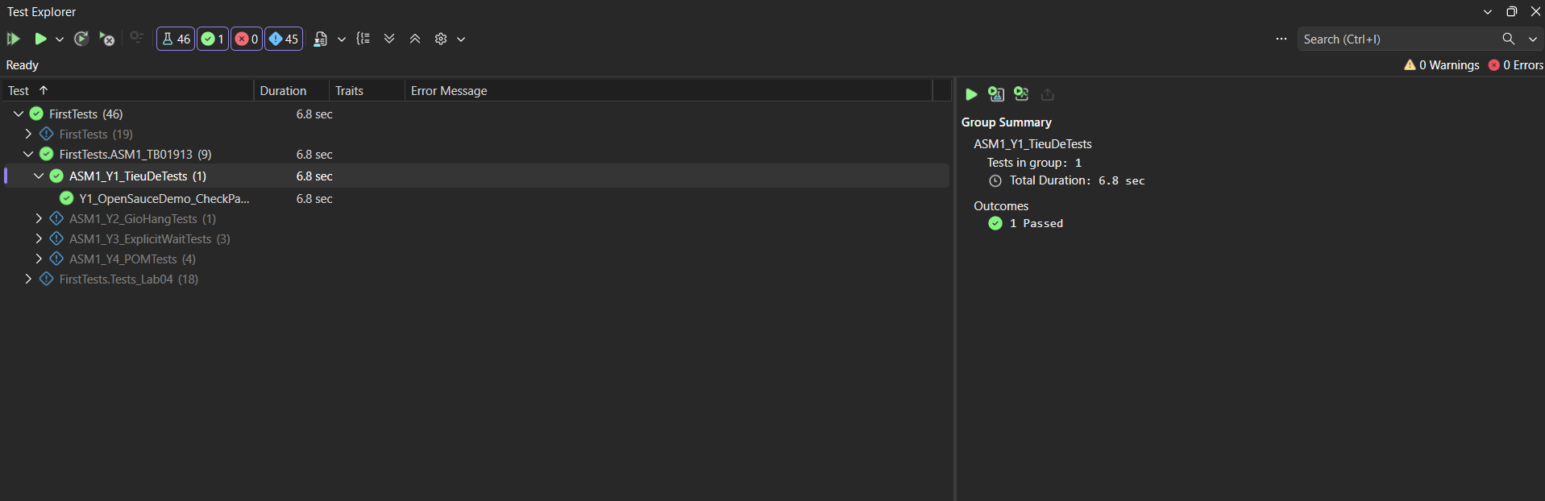
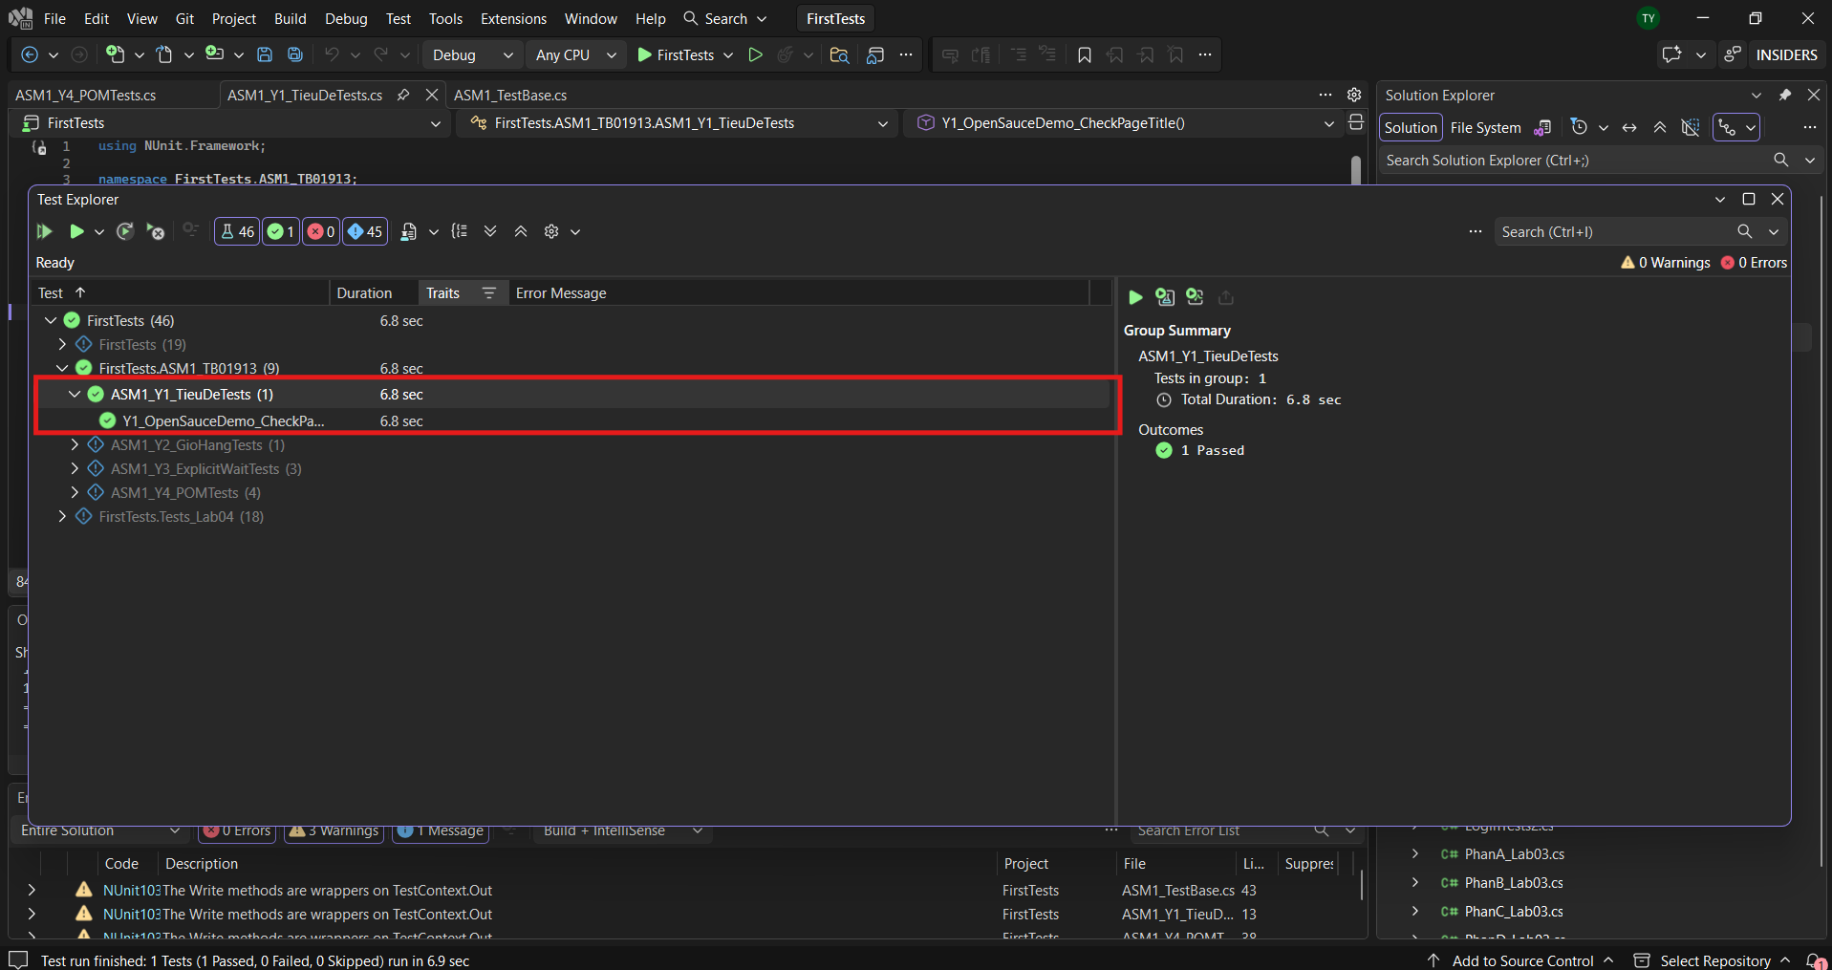

5. Git và Conventional Commits
Repository nhóm được sử dụng xuyên suốt bốn Lab. Với ASM, nên commit theo từng thay đổi có ý nghĩa, ghi rõ loại commit. Không sử dụng mã hash commit từ bài mẫu của sinh viên khác vì đó không phải lịch sử source của project này.
Loại commit | Ví dụ mô tả | Nội dung thay đổi
test | test: add ASM1 SauceDemo title test | Thêm ca Y1
test | test: add ASM1 cart scenario | Bổ sung ca giỏ hàng Y2
test | test: verify Explicit Wait in three cases | Thêm ba test case Y3
refactor | refactor: reuse Lab4 Page Objects in ASM | Tái sử dụng POM Y4
docs | docs: update ASM1 report and evidence | Báo cáo, README, minh chứng

Ví dụ lệnh commit (chỉ chạy khi thay đổi tương ứng thực sự tồn tại)
git status
git add .
git commit -m "test: add ASM1 SauceDemo title test"
git push

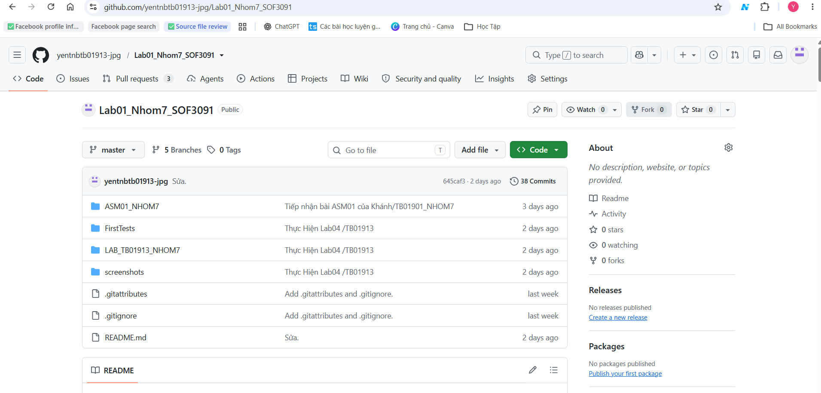
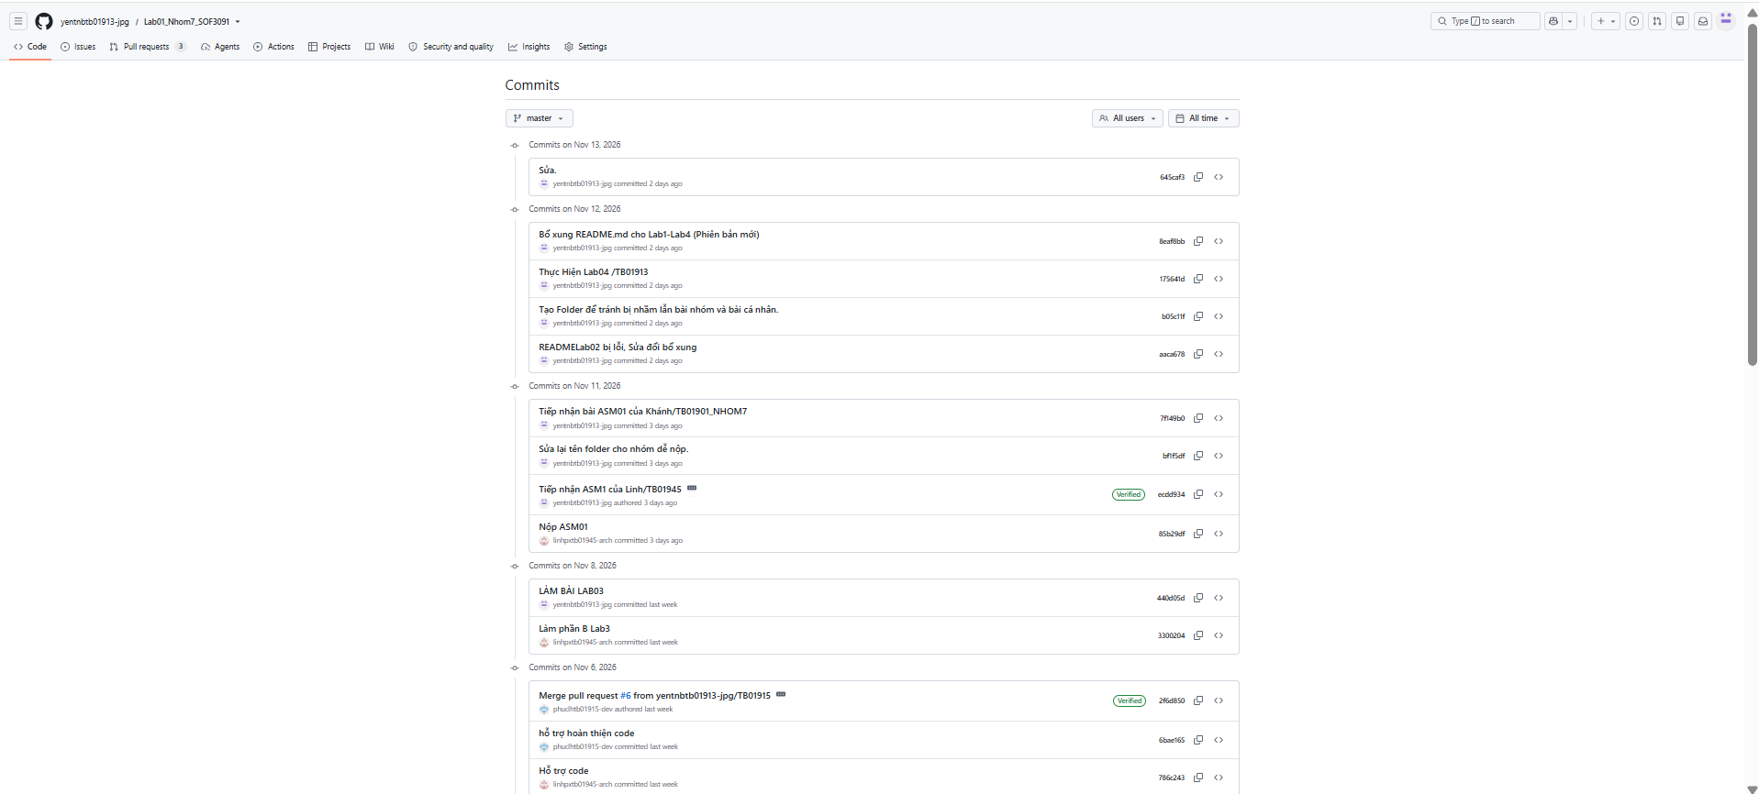

Y2. TỰ ĐỘNG HÓA LUỒNG VỚI SELENIUM

1. Mục tiêu, luồng và dữ liệu kiểm thử
Y2 thực hiện một chuỗi thao tác có dữ liệu cụ thể trên SauceDemo: đăng nhập thành công, từ chối tài khoản bị khóa, đọc tên/giá sáu sản phẩm và thêm một sản phẩm vào giỏ. Đây là luồng kiểm thử web có tương tác thực tế, khác với Y1 chỉ mở trang và đọc tiêu đề.
Mã | Kịch bản | Dữ liệu đầu vào | Kết quả mong đợi
Y2-01 | Đăng nhập hợp lệ | standard_user / secret_sauce | URL chứa inventory.html
Y2-02 | Đăng nhập tài khoản bị khóa | locked_out_user / secret_sauce | Thông báo chính xác; vẫn ở login
Y2-03 | Thu thập sản phẩm | standard_user / secret_sauce | 6 sản phẩm; tên và giá hợp lệ
Y2-04 | Thêm Backpack vào giỏ | standard_user / secret_sauce | Badge = 1; tên sản phẩm đúng

Ba ca đầu tương ứng đúng file LoginTests.cs hiện có của Lab 2. Trong source ZIP không có ca giỏ hàng ở file đó, nên Y2-04 được bổ sung độc lập cho ASM để đáp ứng phần nâng cao của bài mẫu.

2. Lựa chọn locator và kiểm chứng DevTools
Phần tử | Locator được sử dụng | Vì sao chọn
Username | By.Id("user-name") | ID ngắn, định danh rõ ô nhập
Password | By.Id("password") | Không phụ thuộc cấu trúc DOM
Login | By.Id("login-button") | Thao tác Click dễ bảo trì
Thông báo lỗi | By.CssSelector("[data-test='error']") | Thuộc tính hỗ trợ tự động hóa
Item sản phẩm | By.CssSelector("[data-test='inventory-item']") | Tìm đúng khung mỗi sản phẩm
Tên sản phẩm | By.CssSelector("[data-test='inventory-item-name']") | Lấy tên trong từng item
Giá sản phẩm | By.CssSelector("[data-test='inventory-item-price']") | Lấy giá trong từng item
Nút thêm Backpack | By.Id("add-to-cart-sauce-labs-backpack") | Nhắm đúng sản phẩm cụ thể

Kiểm chứng locator bằng Chrome DevTools: F12 → Elements → Ctrl+F, nhập CSS selector hoặc XPath. Với selector chỉ định một phần tử, kết quả cần khớp đúng một phần tử; với selector danh sách sản phẩm có thể nhiều kết quả. Lab 2 đã lưu ảnh kiểm chứng trong phần A, được tái sử dụng tại đây.
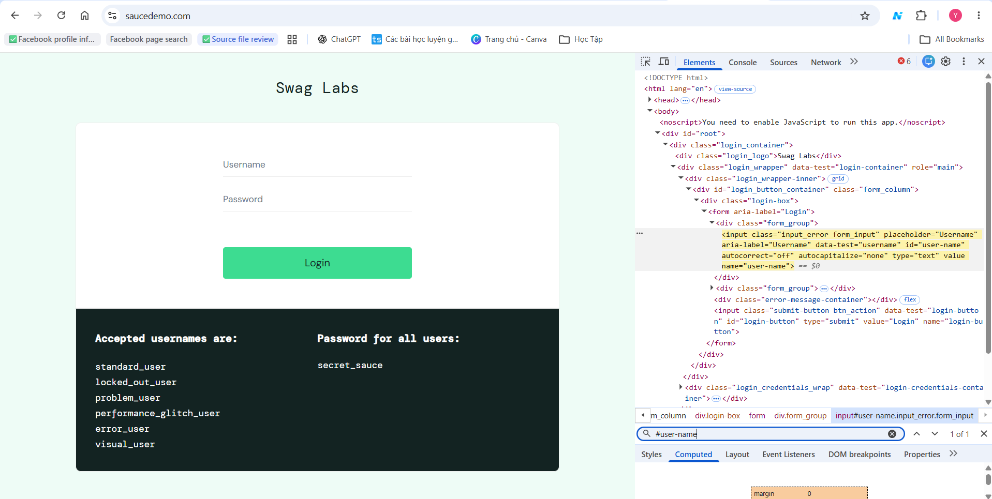
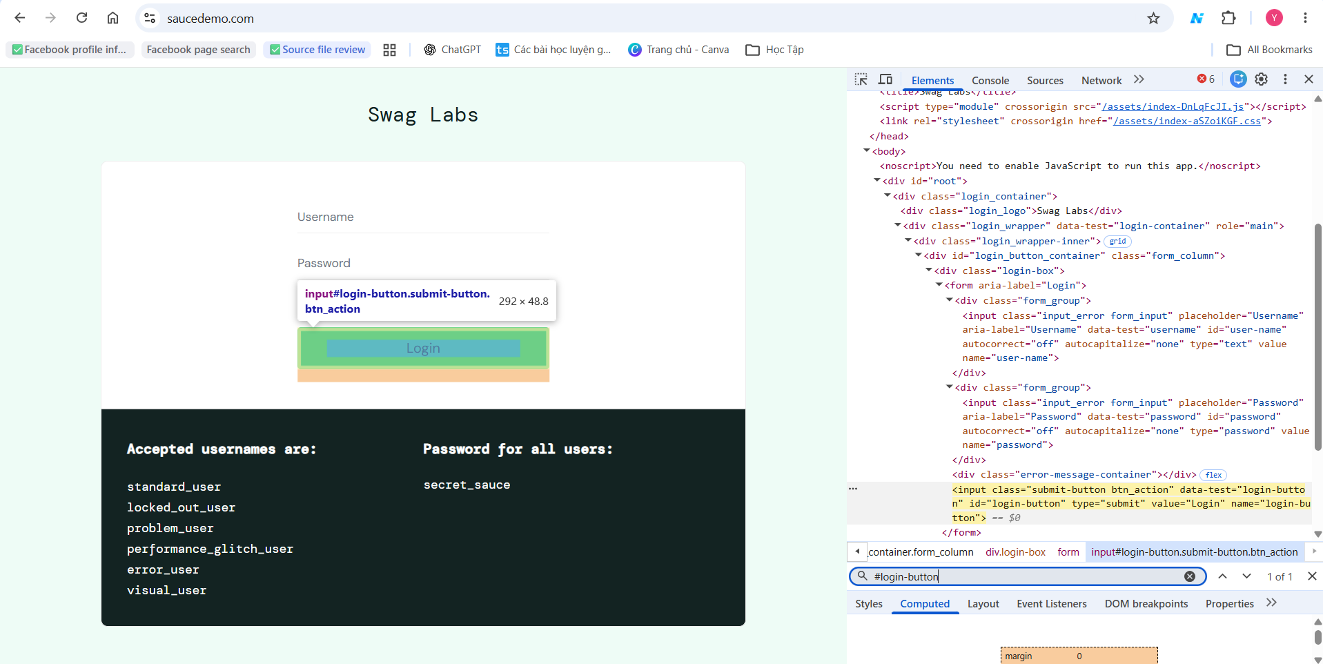

3. Thiết kế vòng đời Chrome với NUnit
Vòng đời chuẩn của từng test là [SetUp] → [Test] → [TearDown]. [SetUp] tạo Chrome và mở URL. [TearDown] đóng phiên bằng Quit() và giải phóng bằng Dispose(), ngay cả khi Assert thất bại. Đưa bước đóng Chrome vào TearDown tránh để tiến trình trình duyệt chạy sót.
Trích từ LoginTests.cs gốc (Lab 2)
[SetUp]
public void Setup()
{
driver = new ChromeDriver();
driver.Manage().Window.Maximize();
driver.Navigate().GoToUrl("https://www.saucedemo.com");
}
[TearDown]
public void TearDown()
{
driver.Quit();
driver.Dispose();
}

4. Mã nguồn kiểm thử đăng nhập và sản phẩm
Giữ nguyên mã nguồn gốc của người thực hiện để làm đối chứng trước khi refactor. File LoginTests.cs có Login() dùng chung và ba phương thức [Test]. Các Assert được giữ trong test: URL sau đăng nhập, hiển thị/nội dung lỗi của tài khoản bị khóa, số lượng/tên/giá sản phẩm.
Mã nguồn đầy đủ — FirstTests/LoginTests.cs (Lab 2, không sửa)
using NUnit.Framework;
using OpenQA.Selenium;
using OpenQA.Selenium.Chrome;

namespace FirstTests;

[TestFixture]
public class LoginTests
{
private const string BaseUrl = "https://www.saucedemo.com";

private IWebDriver driver = null!;

[SetUp]
public void Setup()
{
driver = new ChromeDriver();
driver.Manage().Window.Maximize();
driver.Navigate().GoToUrl(BaseUrl);
Console.WriteLine($"[SetUp] Đã mở Chrome và truy cập {BaseUrl}");
}

[TearDown]
public void TearDown()
{
driver.Quit();
driver.Dispose();
Console.WriteLine("[TearDown] Đã đóng trình duyệt (Quit + Dispose)");
}

// Hàm dùng chung: các bước đăng nhập (Phần C sẽ tái sử dụng)
private void Login(string username, string password)
{
Console.WriteLine($"Đăng nhập với: {username} / {password}");
driver.FindElement(By.Id("user-name")).SendKeys(username);
driver.FindElement(By.Id("password")).SendKeys(password);
driver.FindElement(By.Id("login-button")).Click();
}

// ===== CA 1 — Luồng thuận: đăng nhập thành công =====
[Test]
public void Login_Success()
{
Login("standard_user", "secret_sauce");

string currentUrl = driver.Url;
Console.WriteLine($"URL sau khi đăng nhập: {currentUrl}");

Assert.That(currentUrl, Does.Contain("inventory.html"),
"Đăng nhập thành công phải chuyển đến trang inventory.html");

Console.WriteLine("Đăng nhập THÀNH CÔNG (đúng như kịch bản thuận)");
Console.WriteLine("KẾT QUẢ: Đã chuyển sang trang inventory.html => Test PASSED");
}

// ===== CA 2 — Luồng nghịch: đăng nhập thất bại (test PASSED khi hệ thống báo lỗi đúng) =====
[Test]
public void Login_LockedOutUser()
{
Login("locked_out_user", "secret_sauce");

IWebElement errorMessage = driver.FindElement(By.CssSelector("[data-test='error']"));
string actualMessage = errorMessage.Text;

Console.WriteLine("Đăng nhập THẤT BẠI (đúng như kịch bản nghịch)");
Console.WriteLine($"Thông báo lỗi hiển thị: {actualMessage}");
Console.WriteLine($"URL hiện tại: {driver.Url}");

Assert.Multiple(() =>
{
Assert.That(errorMessage.Displayed, Is.True,
"Thông báo lỗi phải hiện ra");
Assert.That(actualMessage,
Is.EqualTo("Epic sadface: Sorry, this user has been locked out."),
"Nội dung thông báo lỗi không đúng");
Assert.That(driver.Url, Does.Not.Contain("inventory.html"),
"Không được chuyển sang trang inventory");
});

Console.WriteLine("KẾT QUẢ: Hệ thống từ chối đăng nhập và báo lỗi đúng => Test PASSED");
}

// ===== PHẦN C — Thu thập dữ liệu sản phẩm =====
[Test]
public void GetProductInformation()
{
// Tái sử dụng hàm đăng nhập dùng chung
Login("standard_user", "secret_sauce");

// FindElements: lấy danh sách các sản phẩm
IReadOnlyCollection<IWebElement> items =
driver.FindElements(By.CssSelector("[data-test='inventory-item']"));
Console.WriteLine($"Số sản phẩm tìm thấy: {items.Count}");

var names = new List<string>();
var prices = new List<string>();
int index = 1;

foreach (IWebElement item in items)
{
// item.FindElement: lấy thông tin BÊN TRONG từng sản phẩm
string name = item.FindElement(By.CssSelector("[data-test='inventory-item-name']")).Text;
string price = item.FindElement(By.CssSelector("[data-test='inventory-item-price']")).Text;

names.Add(name);
prices.Add(price);
Console.WriteLine($"{index}. {name} - {price}");
index++;
}

// Assert chặt hơn việc chỉ đếm số lượng
Assert.Multiple(() =>
{
Assert.That(items.Count, Is.EqualTo(6),
"Trang phải có đúng 6 sản phẩm");
Assert.That(names, Has.All.Not.Empty,
"Không được có tên sản phẩm rỗng");
Assert.That(prices, Has.All.StartsWith("$"),
"Mọi giá phải bắt đầu bằng ký tự $");
Assert.That(names, Does.Contain("Sauce Labs Backpack"),
"Danh sách phải chứa sản phẩm Sauce Labs Backpack");
});

Console.WriteLine("KẾT QUẢ: Thu thập đủ 6 sản phẩm, dữ liệu tên và giá hợp lệ");
}
}

5. Minh chứng luồng đăng nhập
Đăng nhập hợp lệ: sau khi nhập standard_user và secret_sauce, Selenium phải nhận được URL chứa inventory.html. Đăng nhập bị khóa: website hiển thị lỗi, kết quả test vẫn được coi là thành công nếu nội dung lỗi đúng với mong đợi. Chữ "đăng nhập thất bại" nói về nghiệp vụ, không đồng nghĩa ca kiểm thử Failed.
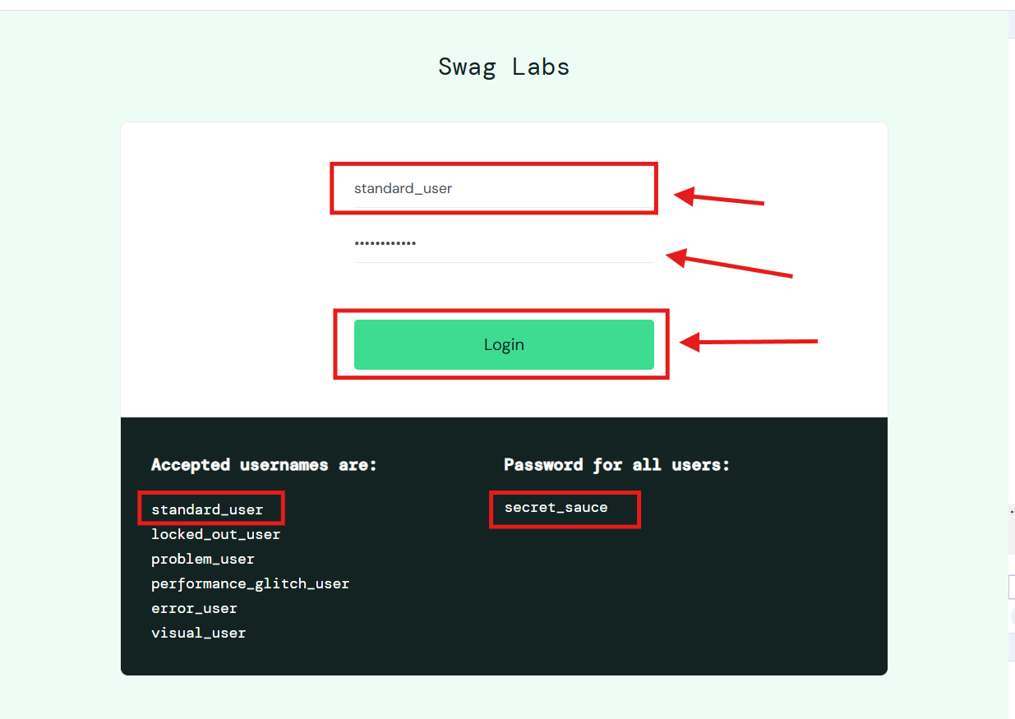
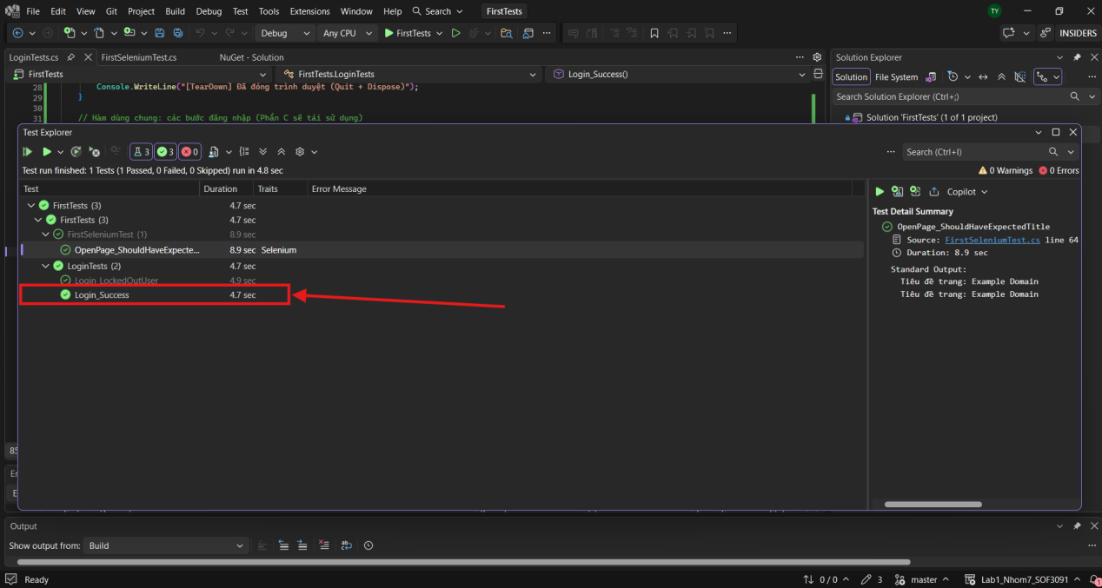
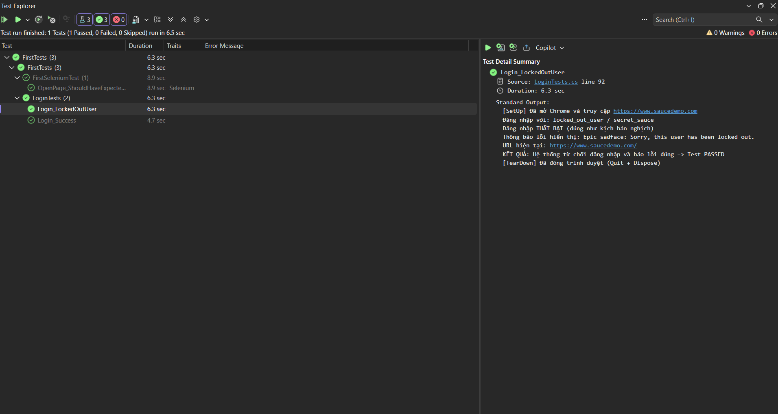

6. Kiểm tra dữ liệu sáu sản phẩm
Sau đăng nhập thành công, test gọi FindElements để lấy tập sản phẩm. Việc tìm tên và giá theo item.FindElement(...) bảo đảm cặp tên – giá thuộc cùng một sản phẩm, tránh ghép nhầm khi lấy hai danh sách độc lập. Tập dữ liệu được in ra Output và kiểm tra bằng Assert.Multiple để tổng hợp nhiều điều kiện cùng lúc.
Điều kiện Assert | Mong đợi | Ý nghĩa
items.Count | 6 | Số lượng trên trang sản phẩm
Has.All.Not.Empty | Tất cả tên khác rỗng | Không chấp nhận sản phẩm thiếu tên
Has.All.StartsWith("$") | Mọi giá có ký hiệu $ | Kiểm tra định dạng giá hiển thị
Does.Contain("Sauce Labs Backpack") | Có tên Backpack | Kiểm tra sản phẩm xác định

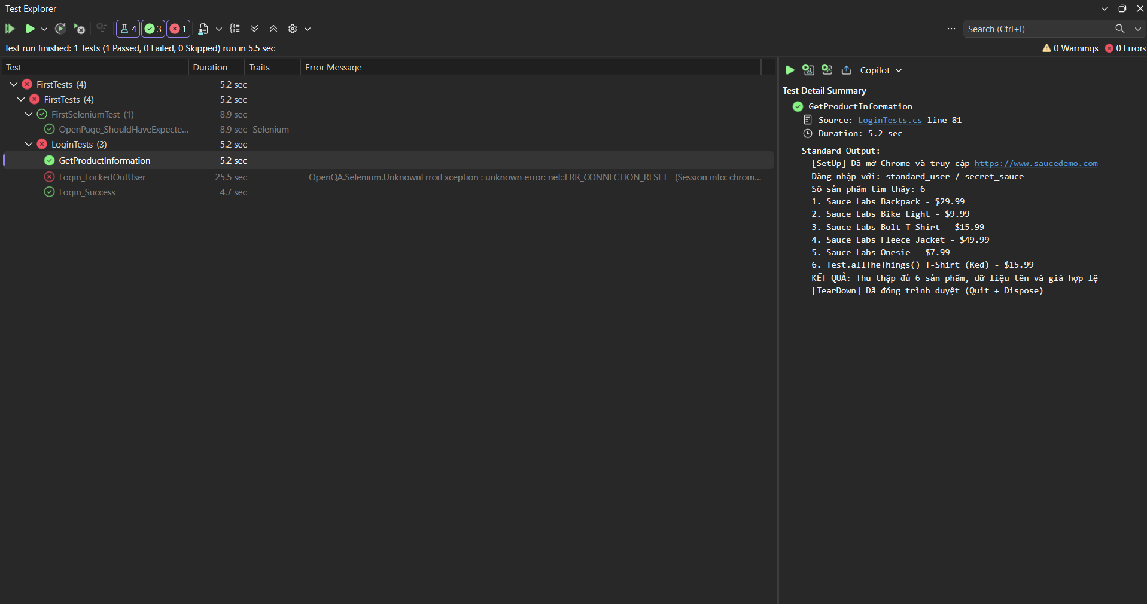

7. Luồng thêm sản phẩm vào giỏ
Luồng nâng cao Y2 yêu cầu đăng nhập, thêm balo Sauce Labs Backpack, mở giỏ và đối chiếu số lượng/tên sản phẩm. Bản nguồn ASM trước đó còn tìm locator trực tiếp trong file test, không phù hợp Y4. Bản mã dưới đây là phiên bản refactor POM: test chỉ gọi phương thức nghiệp vụ; locator và Explicit Wait nằm trong InventoryPage/CartPage (mục Y4).
Mã nguồn hoàn thiện theo POM — FirstTests/ASM1_TB01913/ASM1_Y2_GioHangTests.cs (cần cập nhật vào source)
using NUnit.Framework;
using FirstTests.Pages_Lab04;

namespace FirstTests.ASM1_TB01913;

[TestFixture]
public class ASM1_Y2_GioHangTests : ASM1_TestBase
{
[Test]
public void Y2_AddProductToCart_Backpack()
{
InventoryPage inventory = new LoginPage(driver)
.MoTrang()
.DangNhap("standard_user", "secret_sauce");

Assert.That(inventory.DaHienThi(), Is.True);
CartPage cart = inventory.ThemBaloVaoGio().MoGioHang();

Assert.Multiple(() =>
{
Assert.That(cart.DaHienThi(), Is.True);
Assert.That(cart.LaySoLuongGio(), Is.EqualTo("1"));
Assert.That(cart.LayTenSanPham(),
Is.EqualTo("Sauce Labs Backpack"));
});
}
}
Thao tác | Điều kiện đối chiếu
Đăng nhập trước khi mua | InventoryPage.DaHienThi() là true
Nhấn Add to cart | Đúng ID của Sauce Labs Backpack
Đọc badge giỏ hàng | Assert bằng "1"
Mở giỏ hàng | Đường dẫn có cart.html
Đọc tên sản phẩm | Assert bằng Sauce Labs Backpack
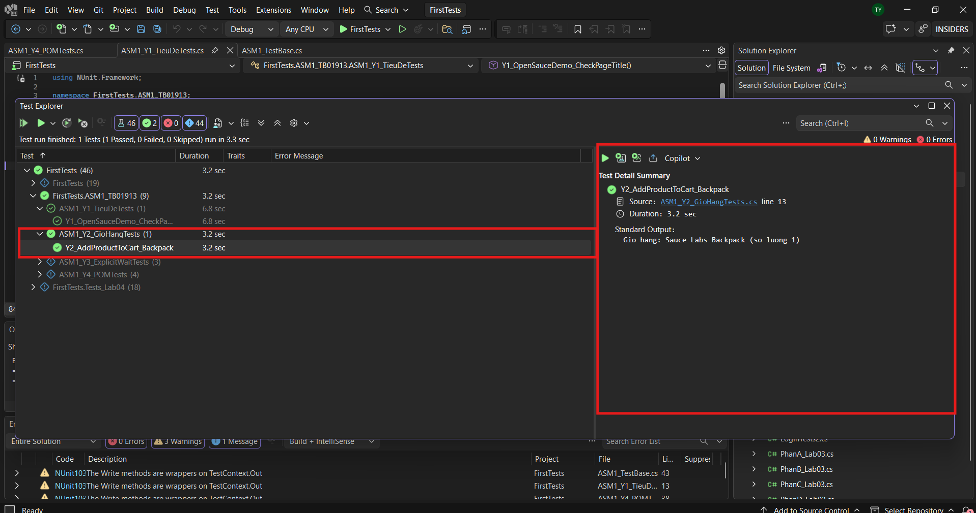

Y3. XỬ LÝ ĐỒNG BỘ VÀ EXPLICIT WAIT

1. Tình huống tải động và nguyên nhân lỗi
Trang https://the-internet.herokuapp.com/dynamic_loading/2 tạo nội dung kết quả bằng JavaScript sau khi người dùng nhấn Start. Trước lúc kết thúc tải, phần tử #finish chưa nằm trong DOM. Nếu gọi FindElement ngay lập tức, Selenium có thể phát sinh NoSuchElementException. Đây là một tình huống cần đồng bộ hóa giữa thao tác kiểm thử và trạng thái của trang.
Không giải quyết bằng Thread.Sleep cố định: chờ 5 giây có thể thừa khi trang nhanh hoặc thiếu khi trang chậm. Explicit Wait (WebDriverWait + Until) thăm dò điều kiện tới khi đạt hoặc hết thời gian giới hạn, phù hợp với trường hợp tạo phần tử bất đồng bộ.
Đối chiếu mã nguồn: các file C# được đóng gói trong ZIP ASM đã được kiểm tra chuỗi lời gọi Thread.Sleep( và không phát hiện lời gọi này. Đây là kiểm tra mã nguồn tĩnh; mức ổn định khi thực thi vẫn cần ba lượt chạy thực tế để kết luận.

2. Phân biệt A1 không Wait và A2 có Wait
Ca test Lab 3 | Thao tác | Kết quả minh chứng
A1_RotKhongWait | Nhấn Start rồi tìm #finish ngay | Failed có chủ đích: NoSuchElementException
A2_PassCoWait | Nhấn Start rồi chờ #finish xuất hiện | Passed trong minh chứng Lab 3

Mã nguồn đầy đủ — FirstTests/PhanA_Lab03.cs (Lab 3, Phần A)
using NUnit.Framework;
using OpenQA.Selenium;
using OpenQA.Selenium.Chrome;
using OpenQA.Selenium.Support.UI;

namespace FirstTests
{
[TestFixture]
public class PhanA_Lab03
{
private IWebDriver driver = null!;
private WebDriverWait wait = null!;
private const string Url = "https://the-internet.herokuapp.com/dynamic_loading/2";

[SetUp]
public void SetUp()
{
var options = new ChromeOptions();
options.AddArgument("--start-maximized");
driver = new ChromeDriver(options);

// Chỉ dùng Explicit Wait, KHÔNG dùng Implicit Wait
wait = new WebDriverWait(driver, TimeSpan.FromSeconds(10));
}

[TearDown]
public void TearDown()
{
driver?.Quit();
driver?.Dispose();
}

// Bước 1: KHÔNG wait -> test RỚT với NoSuchElementException
// [Explicit] = phải chuột phải vào test này và chọn Run thì mới chạy
[Test, Explicit("Chạy riêng để chụp ảnh test RỚT")]
public void A1_RotKhongWait()
{
driver.Navigate().GoToUrl(Url);
driver.FindElement(By.CssSelector("#start button")).Click();

// Tìm NGAY -> #finish chưa được JavaScript tạo ra -> NoSuchElementException
IWebElement finish = driver.FindElement(By.Id("finish"));

Assert.That(finish.Text, Is.EqualTo("Hello World!"));
}

// Bước 2: có Explicit Wait -> test PASS
[Test]
public void A2_PassCoWait()
{
driver.Navigate().GoToUrl(Url);
driver.FindElement(By.CssSelector("#start button")).Click();

// Chờ tối đa 10 giây tới khi #finish xuất hiện
IWebElement finish = wait.Until(d => d.FindElement(By.Id("finish")));

Assert.That(finish.Text, Is.EqualTo("Hello World!"));
}
}
}

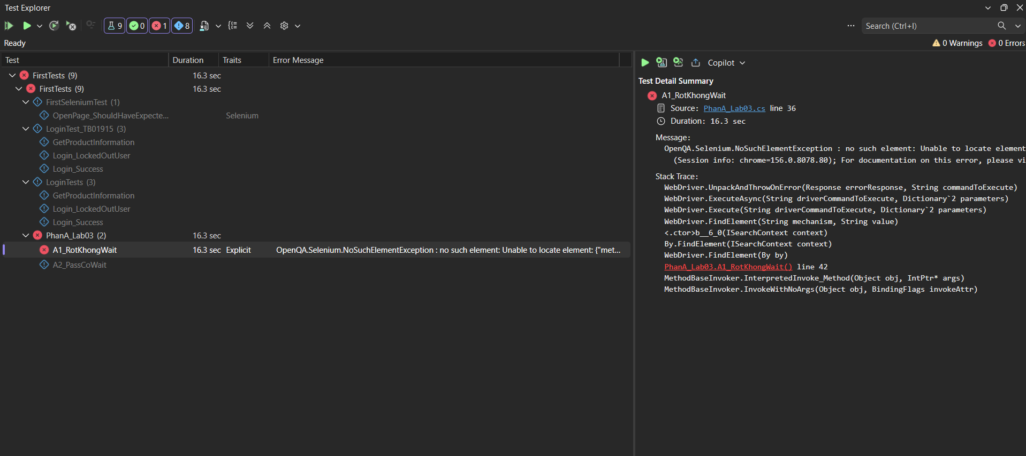
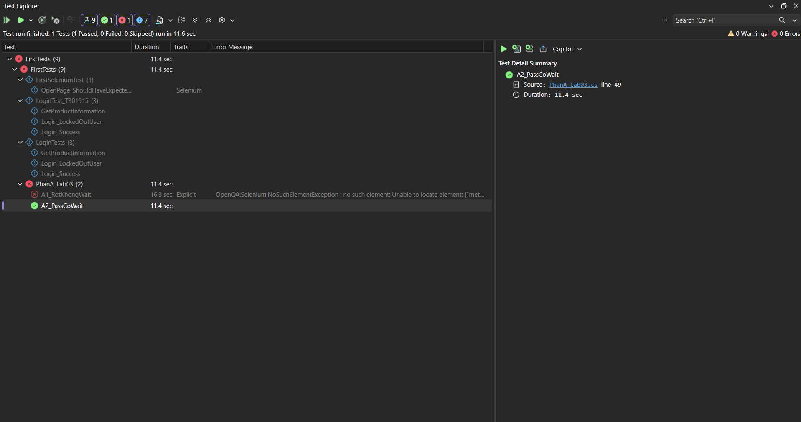

3. Giải thích cơ chế WebDriverWait
Sau khi bấm Start, hàm wait.Until(d => d.FindElement(By.Id("finish"))) lặp lại việc thử tìm phần tử cho tới khi tìm được hoặc quá thời gian chờ 10 giây. Khi phần tử đã hiện diện, test lấy Text và so sánh với "Hello World!". Trường hợp A1 được gắn [Explicit], không tự chạy khi Run All vì mục đích là tạo minh chứng thất bại có chủ đích.
Đối chiếu cách tìm phần tử (trích từ Lab 3)
// Khai bao wait dung chung trong [SetUp]
wait = new WebDriverWait(driver, TimeSpan.FromSeconds(10));

// A1: KHONG Wait
IWebElement finish = driver.FindElement(By.Id("finish"));

// A2: Co Explicit Wait
IWebElement finishCoWait = wait.Until(
d => d.FindElement(By.Id("finish")));
Assert.That(finishCoWait.Text, Is.EqualTo("Hello World!"));

4. Chứng minh hoạt động ổn định qua ba lần chạy
Bài mẫu yêu cầu ba lần thực thi độc lập đối với test đã khắc phục. Trong ASM của TB01913, ba trường hợp NUnit [TestCase(1)], [TestCase(2)] và [TestCase(3)] được khai báo trong một phương thức. NUnit tạo ba kết quả riêng, mỗi kết quả khởi tạo Chrome mới bởi ASM1_TestBase và thực hiện đủ bước mở trang → Start → Wait → Assert.
Mã nguồn đầy đủ — FirstTests/ASM1_TB01913/ASM1_Y3_ExplicitWaitTests.cs
using NUnit.Framework;
using FirstTests.Pages_Lab04;

namespace FirstTests.ASM1_TB01913;

[TestFixture]
public class ASM1_Y3_ExplicitWaitTests : ASM1_TestBase
{
// Ba lan chay doc lap de chung minh Explicit Wait hoat dong on dinh.
[TestCase(1)]
[TestCase(2)]
[TestCase(3)]
public void Y3_DynamicLoading_CoWait_LapBaLan(int lan)
{
string actual = new DynamicLoadingPage(driver)
.MoTrang()
.BatDau()
.LayKetQuaCoWait();

Assert.That(actual, Is.EqualTo("Hello World!"));
TestContext.WriteLine("Lan " + lan + ": " + actual);
}
}

Lượt | Tên test NUnit | Kết quả sau khi chạy
1 | Y3_DynamicLoading_CoWait_LapBaLan(1) | [Điền Passed/Failed thực tế]
2 | Y3_DynamicLoading_CoWait_LapBaLan(2) | [Điền Passed/Failed thực tế]
3 | Y3_DynamicLoading_CoWait_LapBaLan(3) | [Điền Passed/Failed thực tế]

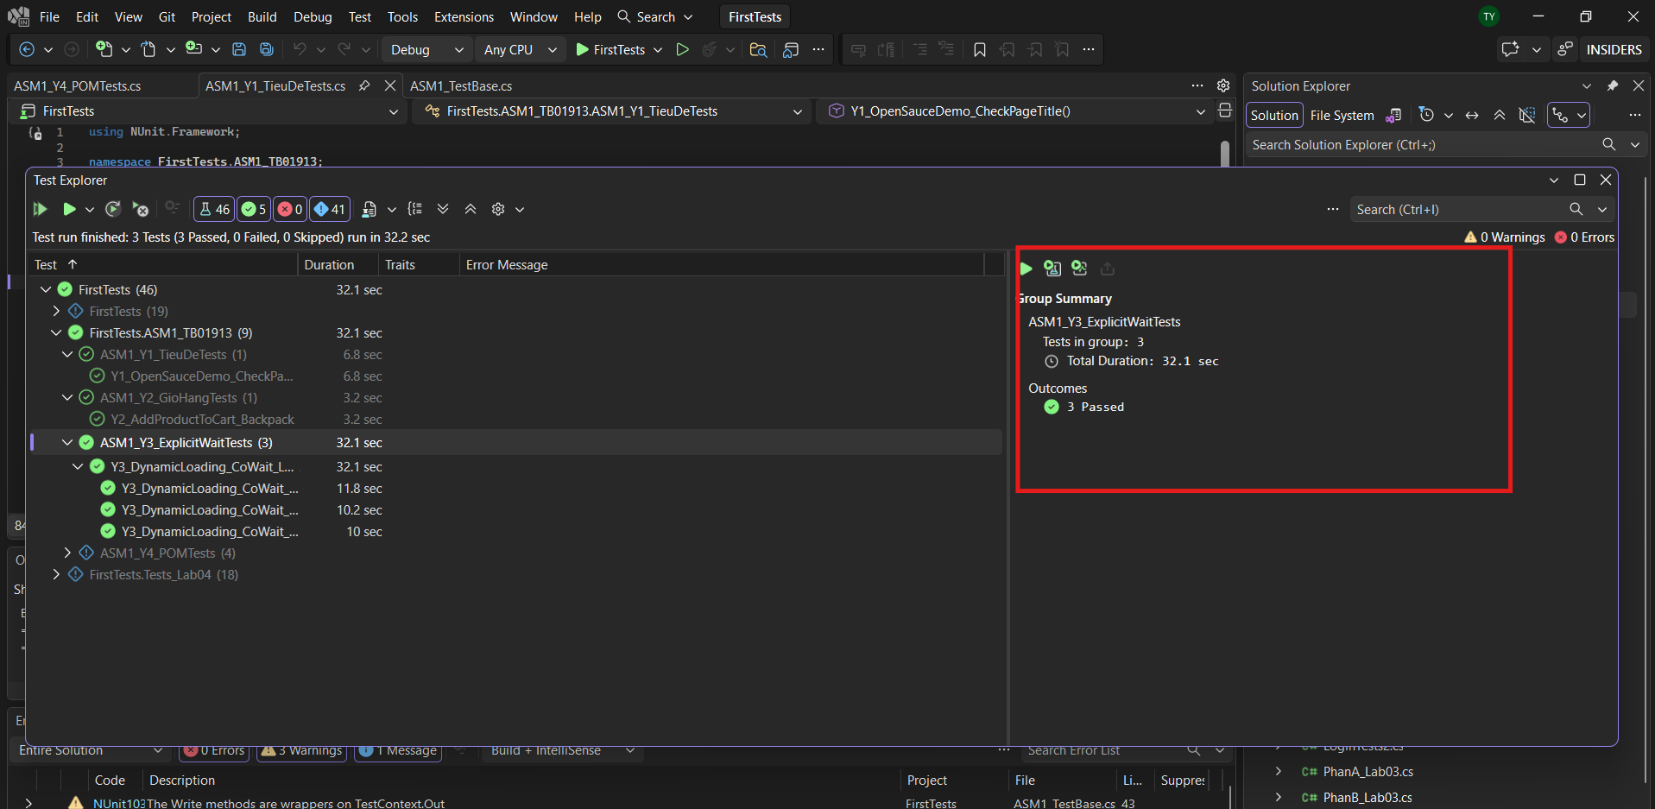

5. Phân tích nguyên nhân và giới hạn kết luận
Khi ca A1 thất bại lặp lại liên tục vì phần tử chưa tồn tại, đó là lỗi do thiếu bước đồng bộ, không nhất thiết là flaky test. Một test flaky thật sự có kết quả đỗ/rớt không ổn định trong điều kiện không đổi. Việc chạy ba lần giúp quan sát độ ổn định cơ bản nhưng chưa chứng minh hệ thống luôn ổn định trong mọi điều kiện mạng.

6. Các tình huống bổ sung đã thực hành ở Lab 3
Ngoài Dynamic Loading, Lab 3 còn kiểm tra dropdown sắp xếp, JavaScript Alert/Confirm/Prompt, iFrame và chụp ảnh khi ca test thất bại. Các phần này là bằng chứng về khả năng xử lý tương tác phức tạp, có thể trình bày bổ sung trong phần thực nghiệm mở rộng mà không thay thế trọng tâm Y3.
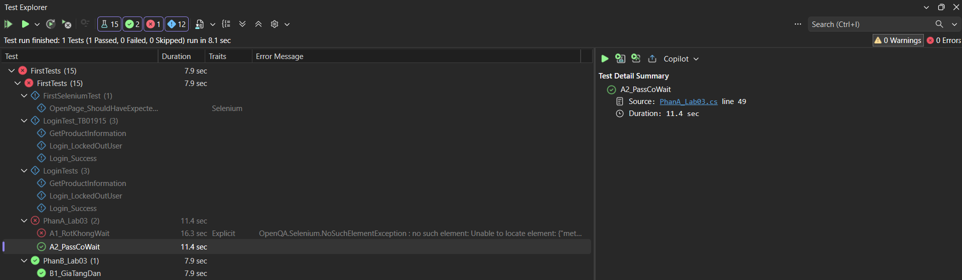
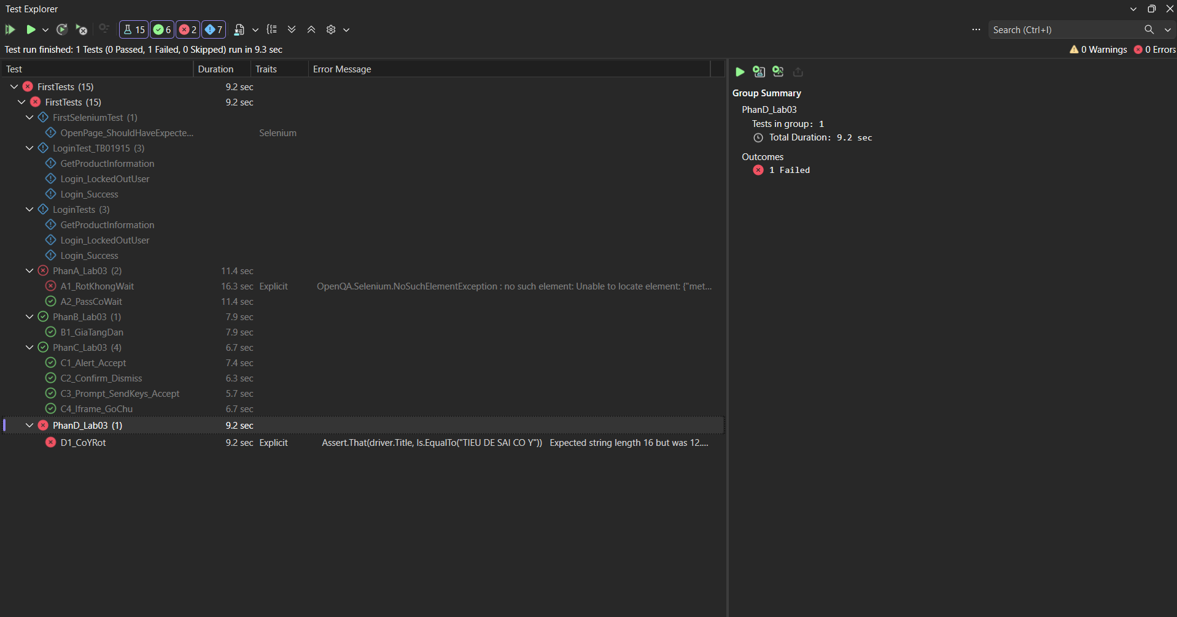

Y4. OOP VÀ PAGE OBJECT MODEL

1. Vấn đề của script-based test
Trong LoginTests.cs của Lab 2, mỗi test tìm trực tiếp các trường HTML bằng driver.FindElement(By...). Khi trang thay đổi ID của nút Login, các điểm dùng locator này ở nhiều file dễ cần sửa đồng loạt. Việc tổ chức theo Page Object Model (POM) chuyển locator và thao tác nghiệp vụ vào các lớp Page; file Test chỉ gọi hành vi và giữ điều kiện Assert.
POM không làm thay đổi kịch bản kiểm thử. Điều cần giữ lại sau refactor là bộ dữ liệu đầu vào, các bước nghiệp vụ và các Assert. Chỉ thay đổi nơi đặt locator và cách gọi thao tác.

2. Cấu trúc thư mục và phạm vi kế thừa
Pages_Lab04/
BasePage.cs // driver, wait, Tim(By)
LoginPage.cs // dang nhap, lay loi
InventoryPage.cs // san pham, sap xep, gia
DynamicLoadingPage.cs // noi dung tai dong
JavaScriptAlertsPage.cs // Alert / Confirm / Prompt
IframePage.cs // iframe
HerokuHomePage.cs // trang The Internet

Tests_Lab04/
TestBase.cs // vong doi Chrome
LoginTests_Lab04.cs // test da refactor
SortTests_Lab04.cs // test chaining
...

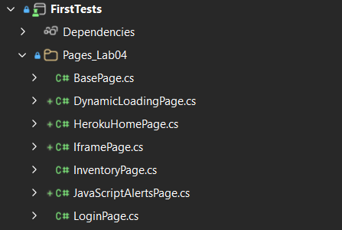
Hình Y4.1 – Pages_Lab04 chứa các lớp Page Object thực tế
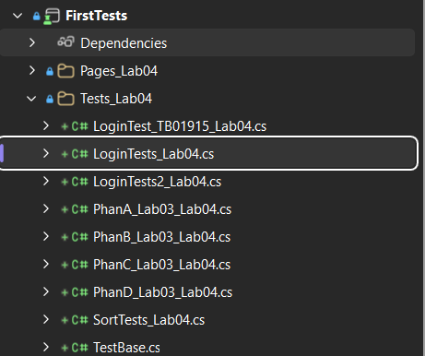
Hình Y4.2 – Tests_Lab04 tách biệt với các test gốc

3. BasePage: đóng gói và kế thừa
BasePage là lớp abstract: không khởi tạo trực tiếp, chỉ làm nền tảng cho các Page con. Constructor nhận IWebDriver do lớp test tạo; WebDriverWait có timeout 10 giây. Phương thức protected Tim(By) cho các Page con dùng lại việc tìm phần tử. Đây là ví dụ của kế thừa và nguyên tắc DRY (không lặp logic).
Mã nguồn đầy đủ — FirstTests/Pages_Lab04/BasePage.cs
using System;
using OpenQA.Selenium;
using OpenQA.Selenium.Support.UI;

namespace FirstTests.Pages_Lab04;

// Lop cha cua moi Page Object trong LAB 4.
public abstract class BasePage
{
protected readonly IWebDriver driver;
protected readonly WebDriverWait wait;

protected BasePage(IWebDriver driver)
{
this.driver = driver;
wait = new WebDriverWait(driver, TimeSpan.FromSeconds(10));
}

// Chi cac Page Object ke thua moi dung Tim().
protected IWebElement Tim(By locator)
{
return wait.Until(d => d.FindElement(locator));
}
}

Các trường driver và wait được khai báo protected readonly: lớp con sử dụng nhưng không khai báo lại. Phương thức Tim(By) trả về IWebElement ở phạm vi protected để hỗ trợ Page nội bộ; điều đề Lab 4 cấm là phương thức nghiệp vụ public trả về IWebElement cho file Test.

4. LoginPage: locator private và hành vi public
LoginPage định nghĩa bốn locator: ô username, ô password, nút Login, thông báo lỗi. Tất cả được khai báo private readonly By. Từ bên ngoài, file test chỉ gọi MoTrang(), DangNhap(), LayThongBaoLoi() hoặc ThongBaoLoiDaHienThi(); không truy cập trực tiếp locator.
Mã nguồn đầy đủ — FirstTests/Pages_Lab04/LoginPage.cs
using OpenQA.Selenium;

namespace FirstTests.Pages_Lab04;

public class LoginPage : BasePage
{
private readonly By oTaiKhoan = By.Id("user-name");
private readonly By oMatKhau = By.Id("password");
private readonly By nutDangNhap = By.Id("login-button");
private readonly By thongBaoLoi = By.CssSelector("[data-test='error']");

public LoginPage(IWebDriver driver) : base(driver) { }

// Mo trang dang nhap SauceDemo.
public LoginPage MoTrang()
{
driver.Navigate().GoToUrl("https://www.saucedemo.com/");
return this;
}

// Chuyen huong den trang san pham neu thong tin hop le.
// Neu dang nhap that bai, test van co the doc loi tu LoginPage hien tai.
public InventoryPage DangNhap(string tk, string mk)
{
Tim(oTaiKhoan).Clear();
Tim(oTaiKhoan).SendKeys(tk);
Tim(oMatKhau).Clear();
Tim(oMatKhau).SendKeys(mk);
Tim(nutDangNhap).Click();
return new InventoryPage(driver);
}

public string LayThongBaoLoi()
{
return Tim(thongBaoLoi).Text.Trim();
}

public bool ThongBaoLoiDaHienThi()
{
return Tim(thongBaoLoi).Displayed;
}

public string LayDuongDan()
{
return driver.Url;
}
}

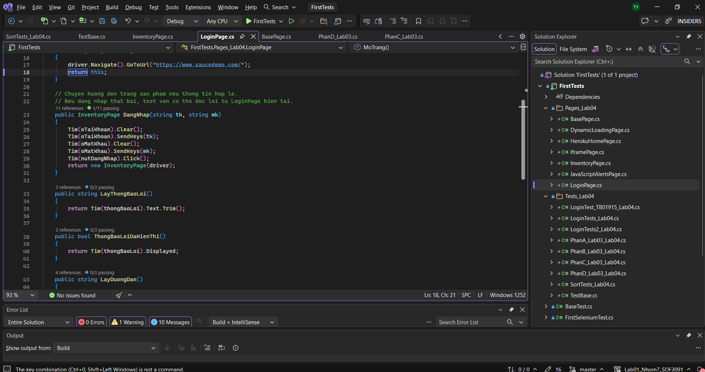
Hình Y4.3 – Giao diện mã nguồn LoginPage trong Lab 4 (Phần B).
DangNhap() trả về InventoryPage vì hành vi đăng nhập hợp lệ dẫn người dùng sang trang sản phẩm. Với trường hợp đăng nhập bị khóa, test vẫn có thể giữ LoginPage ban đầu để lấy thông báo lỗi; không cần sử dụng đối tượng InventoryPage trả về trong trường hợp đó.

5. InventoryPage: lấy sản phẩm và sắp xếp
InventoryPage tập trung locator và xử lý trang danh sách sản phẩm. DaHienThi() kiểm tra trang hiển thị, ChoDanhSachSanPham() chờ danh sách có phần tử, LayDanhSachSanPham() trả về dữ liệu (tên, giá), LayDanhSachGia() chuyển giá sang số decimal và SapXep(value) thay đổi thứ tự. SapXep() trả về this để hỗ trợ method chaining.
Mã nguồn đầy đủ — FirstTests/Pages_Lab04/InventoryPage.cs
using System;
using System.Collections.Generic;
using System.Globalization;
using System.Linq;
using OpenQA.Selenium;
using OpenQA.Selenium.Support.UI;

namespace FirstTests.Pages_Lab04;

public class InventoryPage : BasePage
{
private readonly By tieuDe = By.ClassName("title");
private readonly By danhSach = By.ClassName("inventory_list");
private readonly By khungSanPham = By.CssSelector("[data-test='inventory-item']");
private readonly By tenSanPham = By.CssSelector("[data-test='inventory-item-name']");
private readonly By giaSanPham = By.CssSelector("[data-test='inventory-item-price']");
private readonly By boLocSapXep = By.ClassName("product_sort_container");

public InventoryPage(IWebDriver driver) : base(driver) { }

public bool DaHienThi()
{
return driver.Url.Contains("inventory.html") && Tim(tieuDe).Displayed;
}

public string LayDuongDan()
{
return driver.Url;
}

public InventoryPage ChoDuongDanKetThuc(string suffix)
{
wait.Until(d => d.Url.EndsWith(suffix, StringComparison.Ordinal));
return this;
}

public InventoryPage ChoDanhSachSanPham()
{
Tim(danhSach);
wait.Until(d => d.FindElements(khungSanPham).Count > 0);
return this;
}

// Chaining: hanh dong tren cung trang tra ve this.
public InventoryPage SapXep(string value)
{
SelectElement boLoc = new SelectElement(Tim(boLocSapXep));
boLoc.SelectByValue(value);
return this;
}

// Tat ca locator nam trong Page, file test chi nhan du lieu.
public List<(string Ten, string Gia)> LayDanhSachSanPham()
{
ChoDanhSachSanPham();
var ketQua = new List<(string Ten, string Gia)>();
foreach (IWebElement item in driver.FindElements(khungSanPham))
{
string ten = item.FindElement(tenSanPham).Text.Trim();
string gia = item.FindElement(giaSanPham).Text.Trim();
ketQua.Add((ten, gia));
}
return ketQua;
}

public List<decimal> LayDanhSachGia()
{
return LayDanhSachSanPham()
.Select(x => decimal.Parse(x.Gia.Replace("$", ""), CultureInfo.InvariantCulture))
.ToList();
}
}

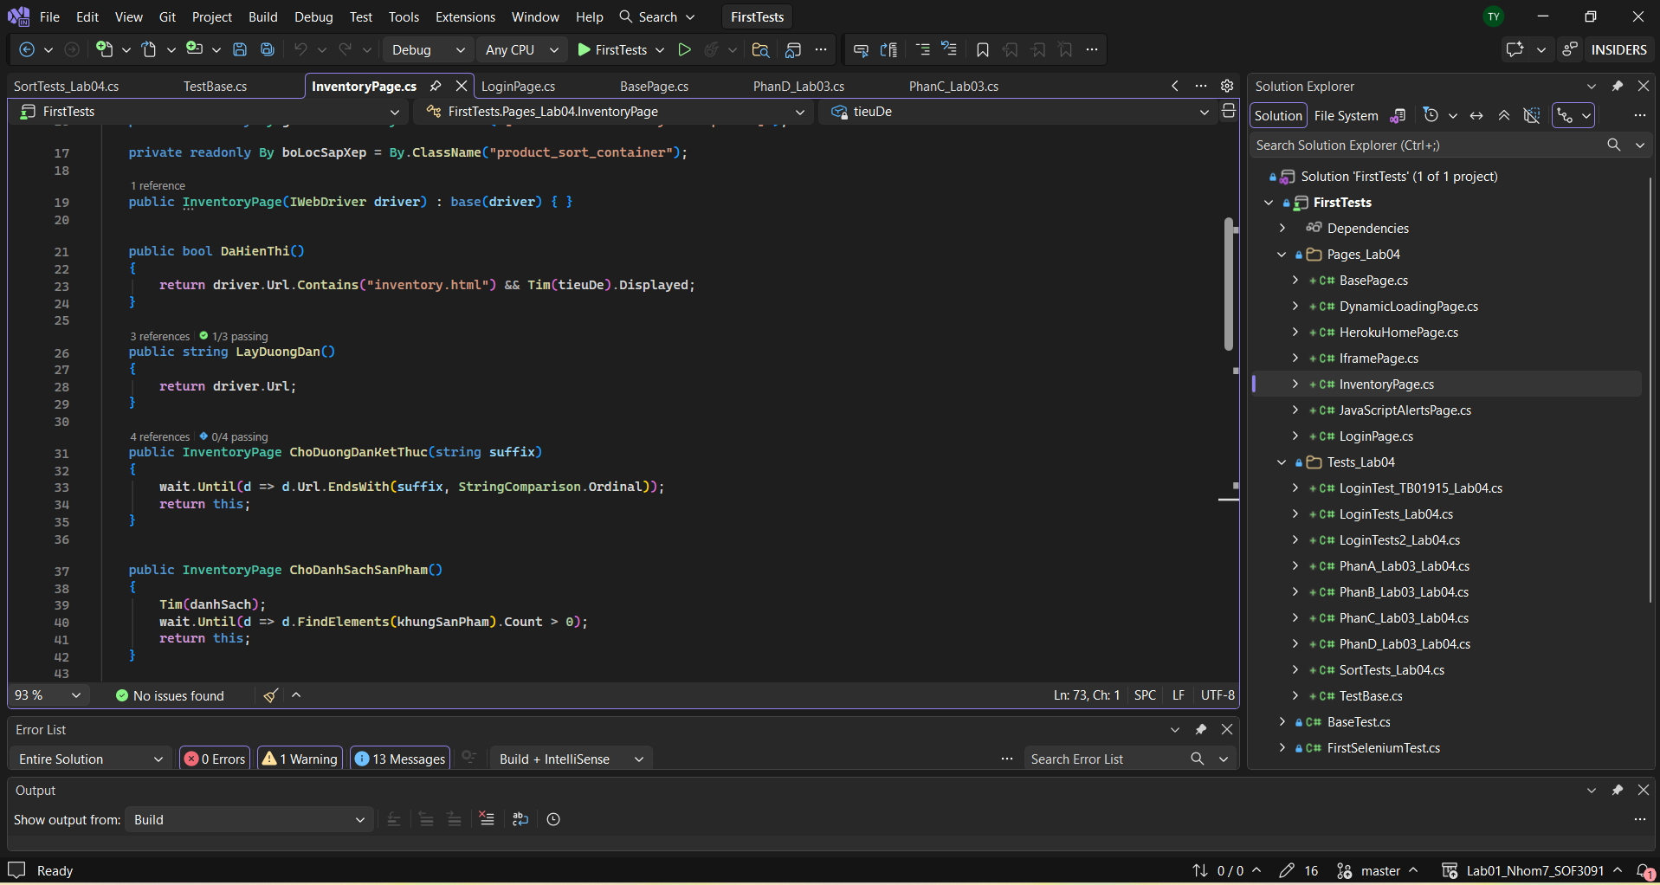
Hình Y4.4 – Phần code InventoryPage trong Visual Studio (Lab 4, Phần B).

6. TestBase dành riêng cho Assignment
Lớp ASM1_TestBase quản lý Chrome theo từng ca bằng [SetUp] và [TearDown]. Nếu test Failed, lớp cố gắng chụp ảnh trước khi đóng trình duyệt và đính kèm vào kết quả. Nếu chụp ảnh gặp sự cố, ngoại lệ được ghi ra Output để không che mất nguyên nhân kiểm thử ban đầu. Tách lớp này riêng giúp không thay đổi BaseTest của các Lab.
Mã nguồn đầy đủ — FirstTests/ASM1_TB01913/ASM1_TestBase.cs
using System;
using System.IO;
using NUnit.Framework;
using NUnit.Framework.Interfaces;
using OpenQA.Selenium;
using OpenQA.Selenium.Chrome;

namespace FirstTests.ASM1_TB01913;

// Chi dung cho Assignment 1; khong thay doi BaseTest cua Lab 1-3.
public abstract class ASM1_TestBase
{
protected IWebDriver driver = null!;

[SetUp]
public void SetUp()
{
var options = new ChromeOptions();
options.AddArgument("--start-maximized");
driver = new ChromeDriver(options);
driver.Manage().Window.Maximize();
}

[TearDown]
public void TearDown()
{
if (driver == null) return;
try
{
if (TestContext.CurrentContext.Result.Outcome.Status == TestStatus.Failed)
{
try
{
string dir = Path.Combine(TestContext.CurrentContext.WorkDirectory, "ASM1_Screenshots");
Directory.CreateDirectory(dir);
string name = TestContext.CurrentContext.Test.Name + ".png";
string path = Path.Combine(dir, name);
((ITakesScreenshot)driver).GetScreenshot().SaveAsFile(path);
TestContext.AddTestAttachment(path);
}
catch (Exception ex)
{
TestContext.WriteLine("Khong chup duoc anh: " + ex.Message);
}
}
}
finally
{
try { driver.Quit(); }
finally { driver.Dispose(); }
}
}
}

7. Các test ASM sử dụng Page Object
Lớp ASM1_Y4_POMTests sử dụng bốn ca độc lập: đăng nhập thành công, kiểm tra đủ sáu sản phẩm, lấy danh sách tên và sắp xếp giá tăng dần. Mỗi ca gọi Page Object để thao tác với website, sau đó Assert được thực hiện trong file Test. Các ca này không chứa locator By hay phương thức driver.FindElement.
Mã nguồn đầy đủ — FirstTests/ASM1_TB01913/ASM1_Y4_POMTests.cs
using System.Linq;
using NUnit.Framework;
using FirstTests.Pages_Lab04;

namespace FirstTests.ASM1_TB01913;

[TestFixture]
public class ASM1_Y4_POMTests : ASM1_TestBase
{
[Test]
public void Y4_POM_Login_Success()
{
InventoryPage inventory = new LoginPage(driver)
.MoTrang()
.DangNhap("standard_user", "secret_sauce");

Assert.That(inventory.DaHienThi(), Is.True);
}

[Test]
public void Y4_POM_CheckSixProducts()
{
var inventory = new LoginPage(driver)
.MoTrang()
.DangNhap("standard_user", "secret_sauce");
Assert.That(inventory.LayDanhSachSanPham().Count, Is.EqualTo(6));
}

[Test]
public void Y4_POM_GetProductNames()
{
var inventory = new LoginPage(driver)
.MoTrang()
.DangNhap("standard_user", "secret_sauce");
var names = inventory.LayDanhSachSanPham().Select(x => x.Ten).ToList();
Assert.That(names, Has.Count.EqualTo(6));
Assert.That(names, Does.Contain("Sauce Labs Backpack"));
foreach (var name in names) TestContext.WriteLine("San pham: " + name);
}

[Test]
public void Y4_POM_SapXepGiaTangDan()
{
var prices = new LoginPage(driver)
.MoTrang()
.DangNhap("standard_user", "secret_sauce")
.SapXep("lohi")
.LayDanhSachGia();
Assert.That(prices, Has.Count.EqualTo(6));
Assert.That(prices, Is.Ordered.Ascending);
}
}

8. Method Chaining: đi từ trang đăng nhập đến sắp xếp
Các thao tác liên tiếp được viết thành một chuỗi lời gọi vì MoTrang() trả về LoginPage, DangNhap() trả về InventoryPage và SapXep() trả về chính InventoryPage. LayDanhSachGia() trả về List<decimal> để đưa vào Assert.
Đoạn trọng tâm Y4: chaining và Assert ở lớp Test
var prices = new LoginPage(driver)
.MoTrang()
.DangNhap("standard_user", "secret_sauce")
.SapXep("lohi")
.LayDanhSachGia();
Assert.That(prices, Has.Count.EqualTo(6));
Assert.That(prices, Is.Ordered.Ascending);

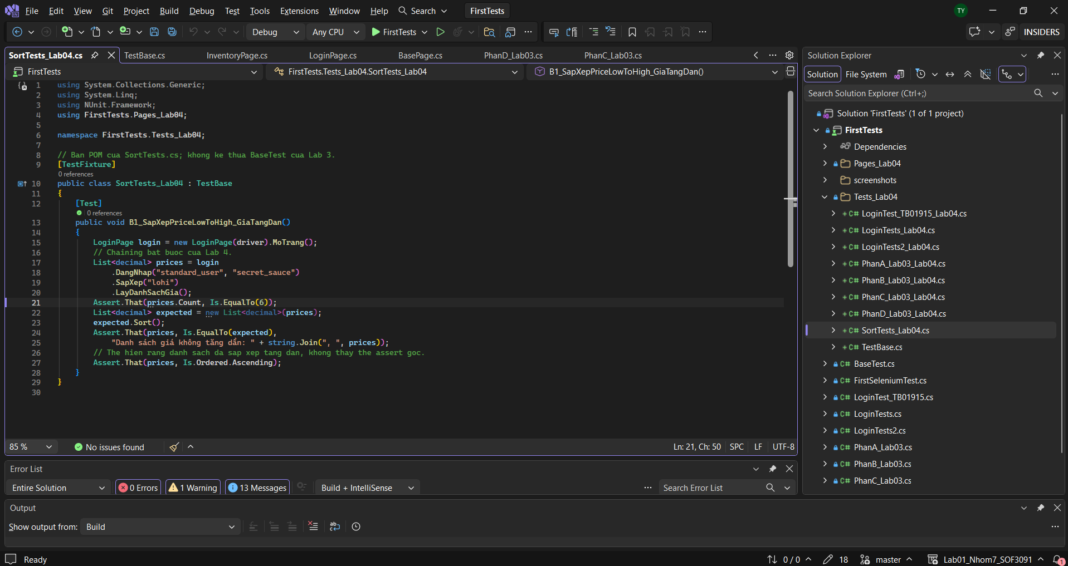
Hình Y4.5 – Đoạn code test sắp xếp bằng POM
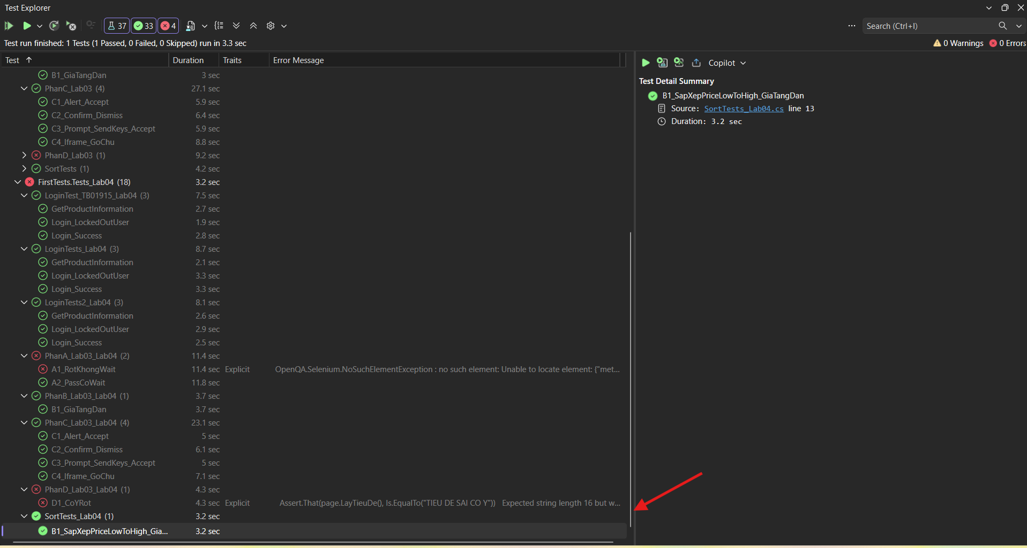
Hình Y4.6 – Kết quả bài test sắp xếp của Lab 4; không phải kết quả chạy mới lớp ASM (Lab 4, Phần D).
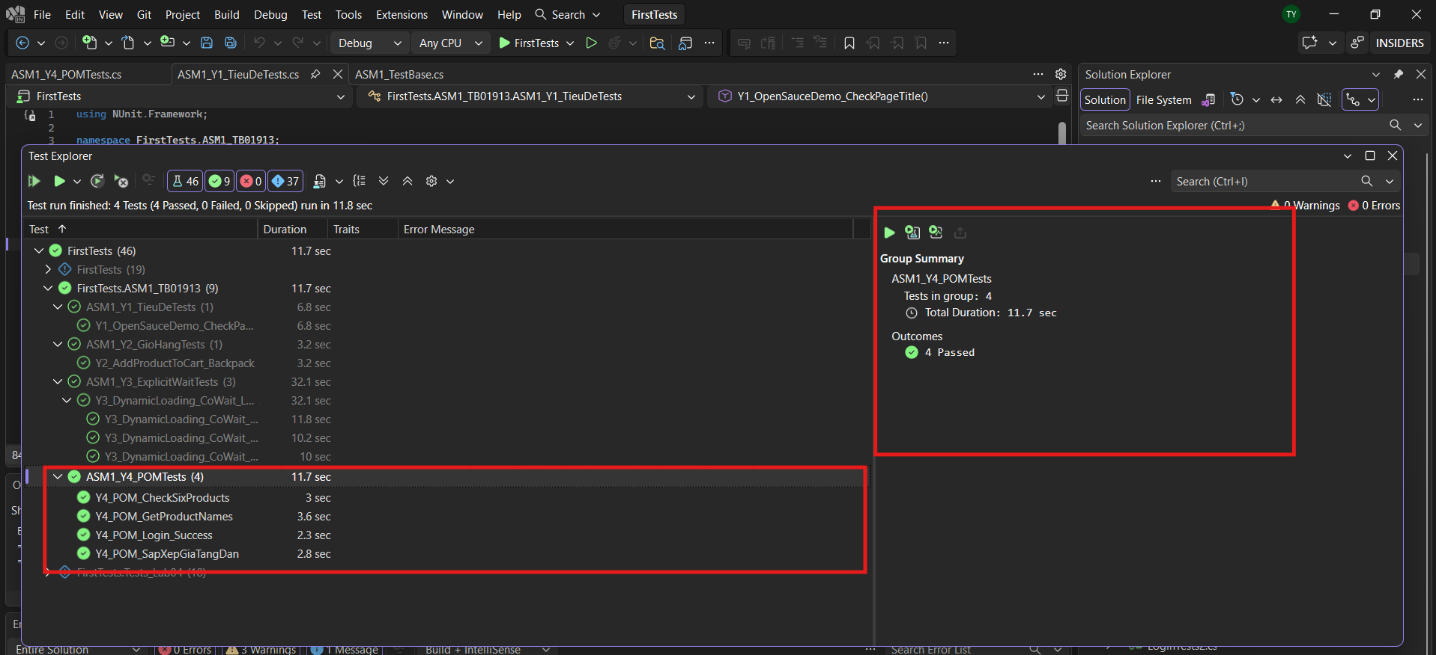

9. Hoàn thiện POM cho luồng giỏ hàng Y2
Đề yêu cầu test không thao tác trực tiếp với locator. Vì vậy, mã Y2 chỉ đạt khi thao tác thêm balo/mở giỏ được chuyển vào Page Object. Dưới đây là toàn bộ phần mã cần bổ sung; những file Lab 1–4 gốc vẫn giữ nguyên trong các thư mục đã tách.

9.1. Bổ sung vào FirstTests/Pages_Lab04/InventoryPage.cs
Thêm hai field sau vào bên trong InventoryPage (cùng các private readonly By đang có):
private readonly By nutThemBalo =
By.Id("add-to-cart-sauce-labs-backpack");
private readonly By lienKetGio =
By.CssSelector("[data-test='shopping-cart-link']");
Thêm hai phương thức sau trong cùng lớp InventoryPage, trước dấu } kết thúc lớp:
public InventoryPage ThemBaloVaoGio()
{
Tim(nutThemBalo).Click();
return this;
}

public CartPage MoGioHang()
{
Tim(lienKetGio).Click();
return new CartPage(driver);
}

9.2. Tạo mới FirstTests/Pages_Lab04/CartPage.cs
CartPage đóng gói URL của giỏ, tên sản phẩm và số lượng hiển thị. Không đưa By, FindElement hoặc WebDriverWait vào test.
using OpenQA.Selenium;

namespace FirstTests.Pages_Lab04;

public class CartPage : BasePage
{
private readonly By tenSanPham =
By.CssSelector("[data-test='inventory-item-name']");
private readonly By soLuongGio =
By.CssSelector("[data-test='shopping-cart-badge']");

public CartPage(IWebDriver driver) : base(driver) { }

public bool DaHienThi()
{
return wait.Until(d => d.Url.Contains("cart.html"));
}

public string LaySoLuongGio()
{
return Tim(soLuongGio).Text.Trim();
}

public string LayTenSanPham()
{
return Tim(tenSanPham).Text.Trim();
}
}

9.3. Kết quả thiết kế
Sau refactor, file ASM1_Y2_GioHangTests.cs chỉ tạo Page Object, gọi các hành vi nghiệp vụ và Assert. Locator chỉ xuất hiện trong Page Object. Đây là mã hiệu chỉnh cần đồng bộ với source ASM trước khi kiểm thử, không phải bằng chứng đã build hoặc chạy PASS.

10. Đối chiếu trước và sau khi refactor
Hạng mục | Trước POM – Lab 2 | Sau POM – Lab 4/ASM
Định vị HTML | Test gọi driver.FindElement(By...) | Locator private readonly trong Page
Đăng nhập | Mỗi test gọi hàm Login() | LoginPage.DangNhap(tk,mk)
Thông báo lỗi | Test lấy IWebElement trực tiếp | LoginPage.LayThongBaoLoi() trả string
Danh sách sản phẩm | Test duyệt IWebElement | InventoryPage trả list dữ liệu
Assert | Nằm trong test | Vẫn nằm trong test, không chuyển vào Page
Bảo trì locator | Phải kiểm tra nhiều điểm dùng | Ưu tiên sửa locator tập trung trong Page

Tất cả Assert phải tiếp tục kiểm tra đúng hành vi nghiệp vụ, không xóa điều kiện để test dễ Passed. Những test có [Explicit] trong Lab 3 và bản refactor Lab 4 tiếp tục giữ nguyên mục đích minh chứng thất bại.

11. Kiểm thử nâng cao: đổi locator tại một nơi
Cách chứng minh “sửa locator một nơi”: trong Pages_Lab04/LoginPage.cs đổi riêng locator ô Username từ By.Id("user-name") sang By.CssSelector("[data-test='username']") nếu đã xác minh selector này qua DevTools. Không thay đổi bất kỳ file test nào. Chạy lại Login_Success hoặc Y4_POM_Login_Success, chụp kết quả trước/sau; sau đó có thể hoàn tác locator về bản gốc. Đây là thao tác minh chứng cần thực hiện thực tế, không được tự ghi Passed.
// Locator goc trong LoginPage.cs:
private readonly By oTaiKhoan = By.Id("user-name");
// Sau khi DevTools xac minh data-test username:
private readonly By oTaiKhoan = By.CssSelector("[data-test='username']");
// Chi doi tai LoginPage, KHONG doi test; phai chay lai de kiem chung.
Locator ban đầu

Thay đổi đúng một dòng code
Vẫn trong LoginPage.cs, thay:
Trước khi sửa:
private readonly By oTaiKhoan = By.Id("user-name");
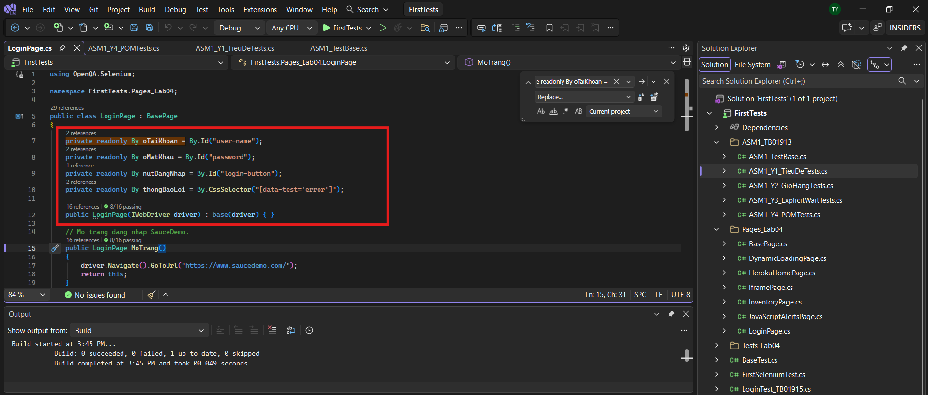
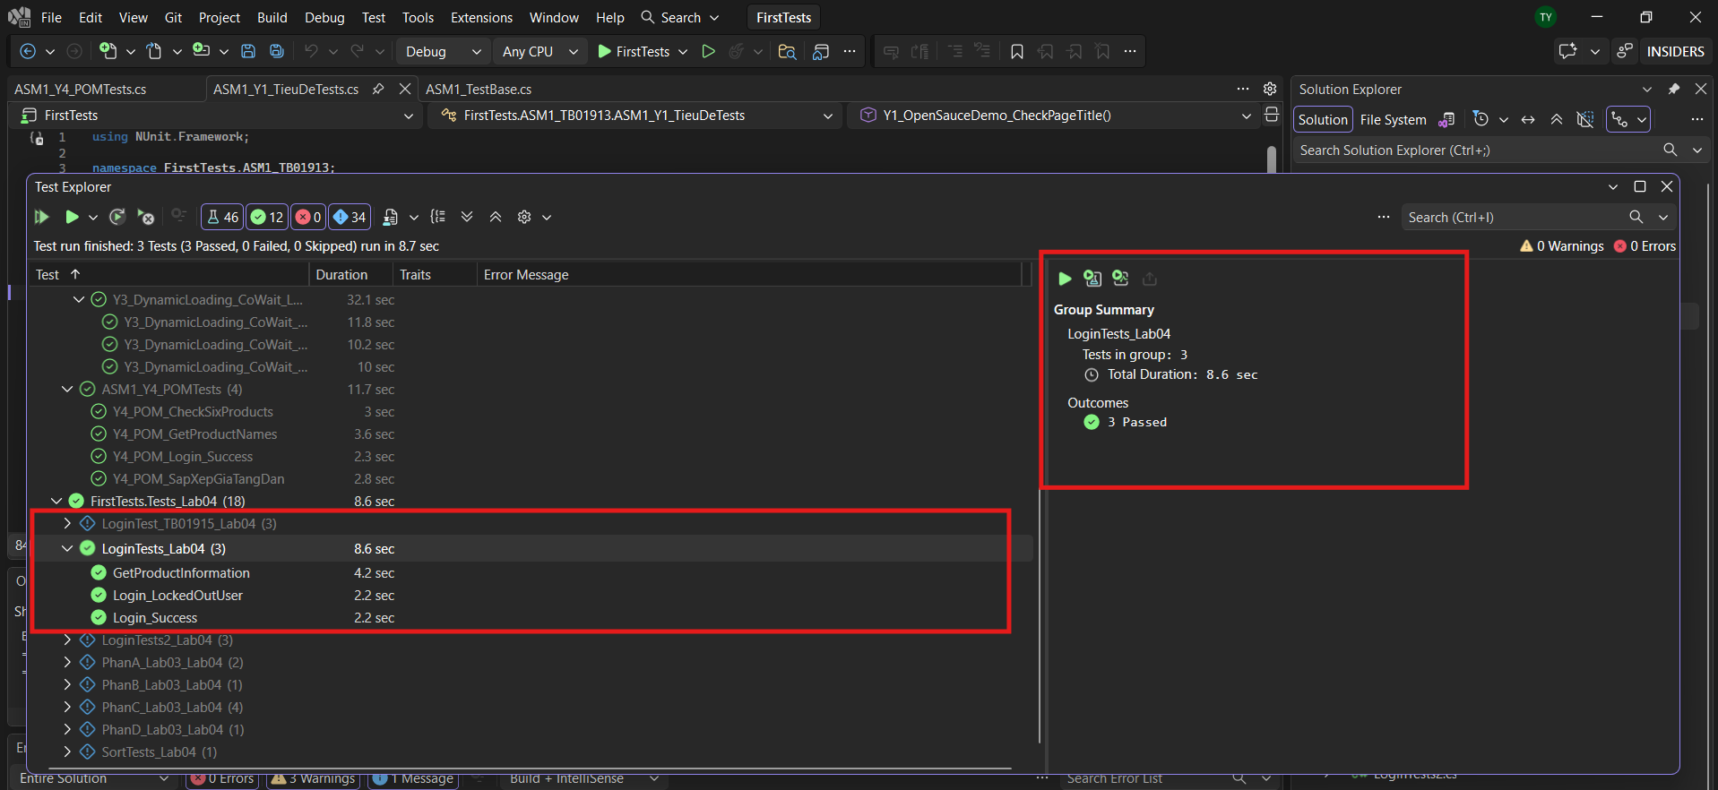
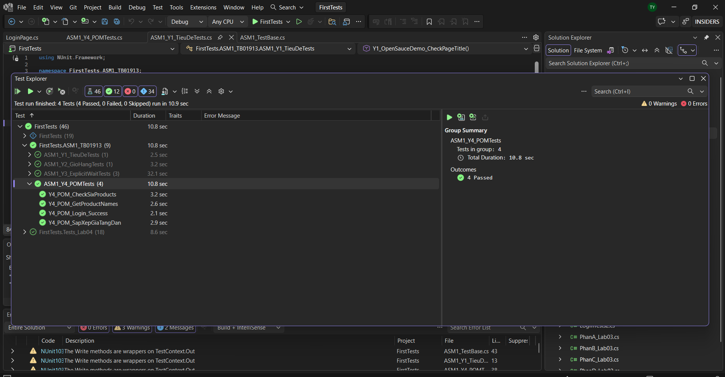

Sau khi sửa
private readonly By oTaiKhoan = By.CssSelector("[data-test='username']");

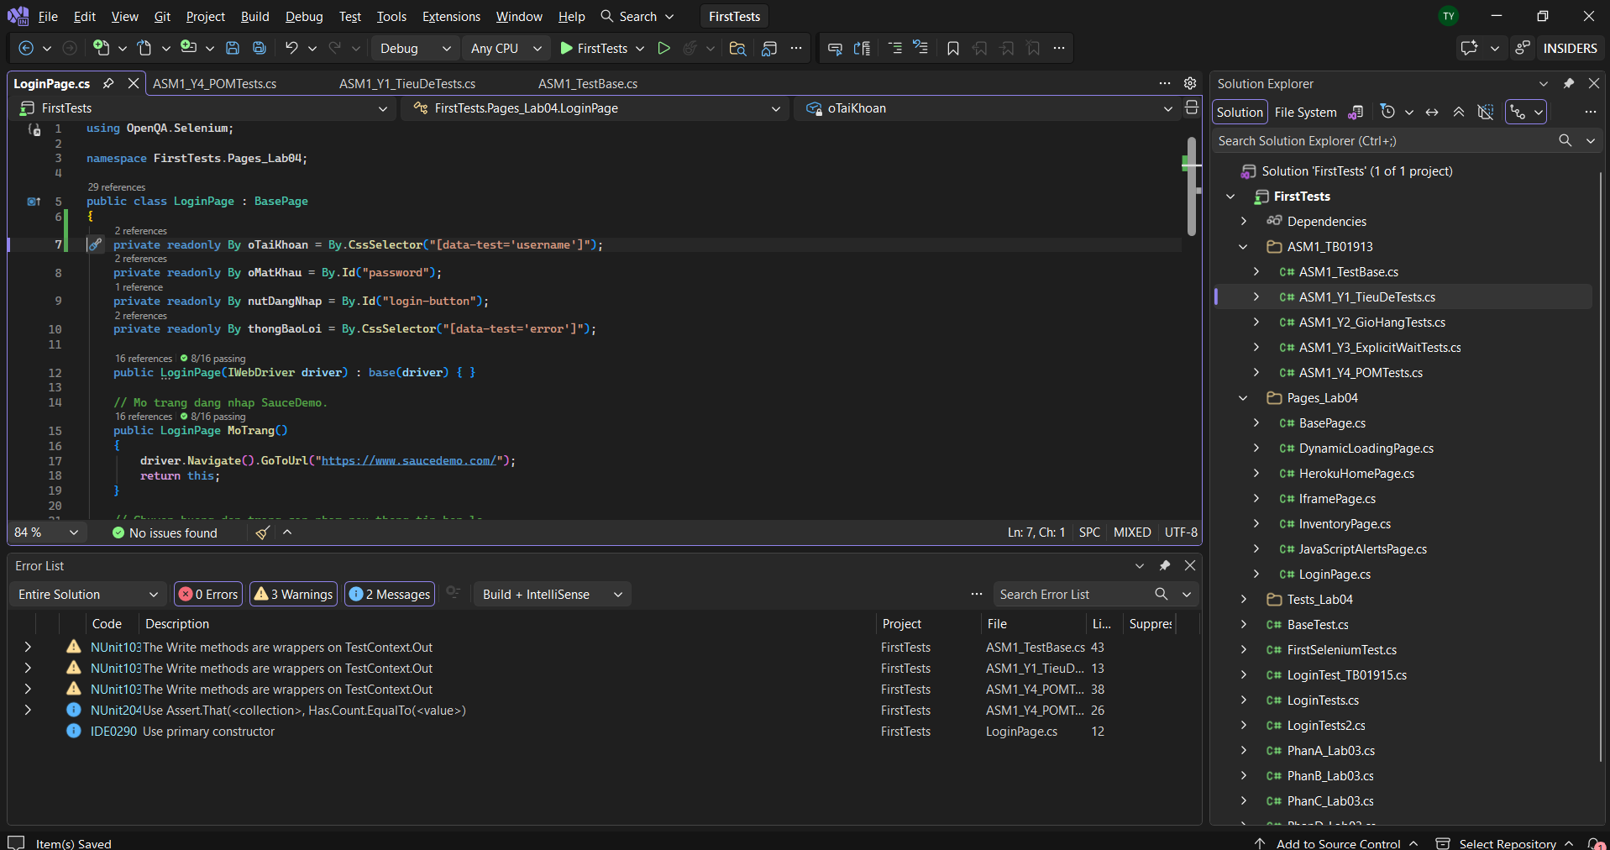
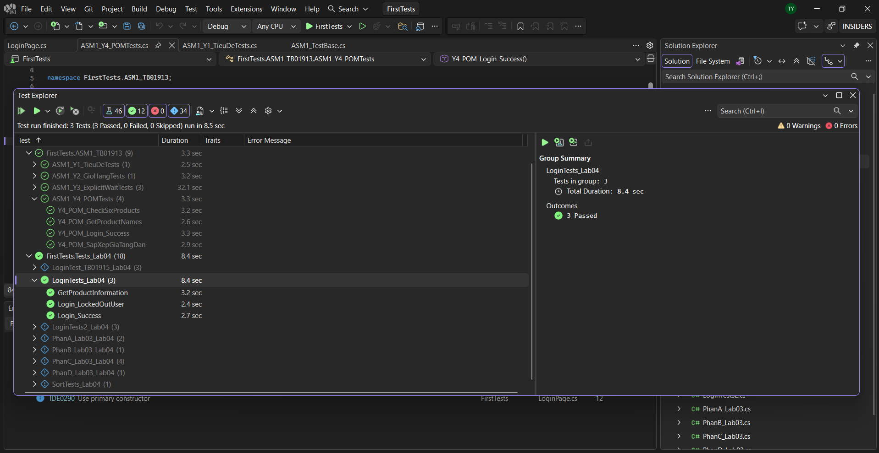

12. Kiểm tra chuẩn POM trước khi nộp
Tiêu chí | Cách kiểm tra | Kết quả theo code
Không có locator trong test POM | Ctrl+F "By" ở các file test Lab 4 / ASM Y4 | Không sử dụng By trong ASM1_Y4_POMTests
Không có Assert trong Page | Ctrl+Shift+F tìm "Assert" trong Pages_Lab04 | Không có Assert trong các Page
Không lộ IWebElement public | Kiểm tra kiểu trả về hàm nghiệp vụ | Public trả dữ liệu/Page Object
Page kế thừa BasePage | Kiểm tra class declaration | Các lớp Page kế thừa BasePage
Build và test | Build Solution, chạy bộ test mục tiêu | Cần xác nhận trên máy

LINK GIT nhóm:
https://github.com/yentnbtb01913-jpg/Lab01_Nhom7_SOF3091.git

